Team projektu

Tonda Beneš - vedoucí projektu
Pavel Hloušek
Marek Janata
Jan Pechanec
Vašek Petříček
Ivana Reisingerová
Jirka Vaculík

Abstrakt

Cílem činnosti každého systému spravujícího senzitivní informace je zajištění tří základních vlastností spravovaných dat: utajení, integrity a dostupnosti.

Z hlediska vojenských aplikací je nejdůležitější vlastností dat jejich utajení. Nepřekvapí proto, že největší část úsilí v oblasti bezpečnosti je věnována metodám utajování dat. Byly popsány desítky šifrovacích algoritmů, kryptografických protokolů a generátorů náhodných čísel. Značná pozornost je věnována též vhodným způsobům aplikace teoretických poznatků v praxi (tzv. "Rainbow serie").

O poznání menší pozornost je věnována problematice integrity dat. Přesto i v této oblasti bylo již dosaženo jistých výsledků, neboť intergita dat má velký význam v komerčních aplikacích. Byly navrženy formální modely, zajišťující zachování integrity (např. Clark-Wilson, Biba).

Překvapivě zdaleka nejmenší pozornost je věnována otázkám dostupnosti dat nebo - šířeji pojato - dostupnosti služeb systému. Bylo publikováno pouze několik metod ukládání dat, umožňujících jejich rekonstrukci po případné havárii systému. Rovněž je k dispozici několik obecně formulovaných pouček, jakým způsobem pořizovat a skladovat záložní kopie dat, jak zřizovat záložní výpočetní kapacity a podobně. Přesto však lze tvrdit, že literatura zabývající se otázkami dostupnosti dat je velmi skrovná.

Zajímavou myšlenku přednesl v roce 1996 na konferenci Pragocrypt Ross Anderson z Cambridge University Computer Laboratory. Navrhuje použít rozsáhlou síť serverů připojených k Internetu jako zálohovacího zařízení s unikátními vlastnostmi. Zavedením masivní redundance ukládaných dat v kombinaci s úplnou distribuovaností služby bez existence jakékoli centrální autority a potlačením informací o fyzické topologii sítě a místě uložení jednotlivých kopií dat lze zajistit takřka naprostou odolnost vůči možným hrozbám. Přitom jako hrozby jsou brána v úvahu nejen obvyklá nebezpečí (zásahy vyšší moci, hackeři, poruchy HW a SW,...), ale i restriktivní zákonné úpravy a opatření nařízená soudy, politickými nebo náboženskými vůdci.

Tato idea vedla k návrhu systému, který se později stal základem zadání našeho projektu.

Obsah
1. Team projektu 1
2. Abstrakt 2
3. Obsah 3
4. Zadání projektu 7
4.1. Úvod do problematiky 7
4.2. Cíl projektu 7
4.3. Podmínky pro uznání projektu 7
5. Průběh prací 8
6. Historie Eternity Servisu 11
7. Rejstřík pojmů 13
8. Funkce a architektura systému 16
8.1. Úvod 16
8.2. Funkčnost systému 16
8.3. Architektura 16
9. Zvolená platforma a způsob implementace 18
9.1. FreeBSD 18
9.2. C++ 18
9.3. Vlákna a implementace 18
9.3.1. Programování s vlákny 18
10. Ilustrativní příklad použití služby Eternity Servis 19
10.1. Ukládání souboru 19
10.2. Vyhledávání souboru 19
11. Zajištění bezpečnosti systému 20
11.1. Onion routing 20
11.2. TCB 21
11.3. Šifrování 22
11.3.1. RSAEuro 22
11.4. Redundance dat 23
11.5. Neexistence centrálních autorit 24
11.6. Anonymní účty 24
11.7. Generování náhodných dat 25
11.8. Obrana proti analýze toku dat 25
11.8.1. Data - data padding 26
11.8.2. Hlavičky - Header padding 26
11.8.3. Sledování provozu v síti 26
11.8.4. Traffic padding 26
11.8.5. Shrnutí 27
11.9. Časová synchronizace 27
11.10. Ověření oprávněnosti plateb za uchovávání souborů 28
12. Realizace systému 30
12.1. Adresace subjektů 30
12.1.1. Certifikáty 30
12.1.2. Certifikáty Mixu a nutnost cibulí 30
12.1.3. Cibule 30
12.1.4. Vršení dalších vrstev na hotovou cibuli 31
12.1.5. Počet vrstev v cibuli 31
12.2. Jednotlivé bloky 32
12.2.1. Mix 32
12.2.1.1. Funkce Mixu 32
12.2.1.2. Architektura Mixu 33
12.2.1.3. Implementace Mixu 35
12.2.1.3.1. Mix 35
12.2.1.3.2. Translator 35
12.2.1.3.3. Chopper 35
12.2.1.3.4. Linker 36
12.2.1.3.5. Padder 36
12.2.1.3.6. KeyManager 37
12.2.1.3.7. MessageCreator 37
12.2.1.4. Vytváření cibulí 37
12.2.1.5. Vytváření zpráv 37
12.2.1.6. Zpracování dat 38
12.2.2. Six 39
12.2.2.1. Eso 41
12.2.2.1.1. Funkce Esa 41
12.2.2.1.2. Architektura Esa 42
12.2.2.1.3. Implementace Esa 43
12.2.2.1.3.1. Objekty typu ACManager 43
12.2.2.1.3.2. Allocator 43
12.2.2.1.3.3. Banker 43
12.2.2.1.3.4. Eso 44
12.2.2.1.3.5. Finder 44
12.2.2.1.3.6. Scheduler 44
12.2.2.1.3.7. TCBWrapper, SWTCBWrapper 45
12.2.2.1.3.8. TimeSynchronizer 45
12.2.2.1.3.9. TransactionManager 45
12.2.2.1.4. Diskuse, alternativní řešení 46
12.2.2.1.4.1. TCB 46
12.2.2.2. Acs 47
12.2.2.2.1. Funkce Acs 47
12.2.2.2.2. Architektura Acs 48
12.2.2.2.3. Implementace Acs 49
12.2.2.2.4. Problémy, diskuse a alternativní řešení 49
12.2.2.2.4.1. Možné ataky na server Acs a obrana proti nim 49
12.2.2.2.4.2. Správa certifikátů 50
12.2.2.3. Klient 51
12.2.2.3.1. Funkce Klienta 51
12.2.2.3.2. Architektura Klienta 51
12.2.2.3.3. Implementace Klienta 53
12.2.2.3.3.1. Majordomo 53
12.2.2.3.3.2. Banker 53
12.2.2.3.3.3. Shrnutí 53
12.2.2.4. Banka 54
12.2.2.4.1. Funkce Banky 54
12.2.2.4.2. Architektura Banky 54
12.2.2.4.3. Implementace Banky 55
12.2.2.4.3.1. Bank 55
12.2.2.4.3.2. Payment Manager 55
12.2.2.4.4. Diskuse a alternativní řešení 55
12.2.2.4.4.1. Nejednoznačnost ID platby v bance 55
12.2.2.4.4.2. Změna access certifikátu banky 56
12.2.2.4.4.3. Zpětné získání peněz za neuložený soubor 56
12.2.2.4.4.4. Shrnutí a další práce 56
12.3. Vzájemná interakce subjektů systému 57
12.3.1. Scénáře 57
12.3.1.1. Scénář uložení souboru 57
12.3.1.2. Scénář vyhledávání a stažení souboru 59
12.3.1.2.1. Filosofie vyhledávání - vyhledávací stromy 59
12.3.1.2.2. Vyhledávání a stažení souboru 59
12.3.1.2.3. Forwardování a bezpečnost 60
12.3.1.2.4. Prořezávání odpovědí 61
12.3.1.2.5. Shrnutí 61
12.3.1.3. Scénář platby za uložený soubor 62
12.3.1.4. Časová synchronizace 63
12.3.2. Protokoly 64
12.3.2.1. Six-Six 64
12.3.2.2. Six-Mix 67
12.4. Objekty společné pro všechny bloky 68
12.4.1. LogFile 68
12.4.2. ConfigFile 68
12.4.3. Cipherer 68
12.4.4. Zarovnávání dat 69
12.4.5. Asymetrické šifrování 69
12.4.6. Receiver 69
12.4.7. Sender 69
12.4.8. GMessage 70
12.4.9. MessageQueue 70
12.4.10. Debugable 70
12.4.11. Runable 70
12.4.12. RandomGenerator 70
13. Závěr 71
14. Poděkování a shrnutí 72
15. Literatura 73

Zadání projektu

Eternity server
softwarový projekt

Úvod do problematiky
Eternity servis představuje nový pohled na problematiku uložení a obnovy dat. Vysokého stupně bezpečnosti uložení dat a jejich velké dostupnosti je dosaženo umístěním dat na speciálních serverech rozmístěných na neznámých místech po celém světě. Použitím vhodných kryptografických technik lze docílit toho, že ani sám majitel dat neví, na který server data uložil, stejně tak, že servery neví, co obsahují jimi spravovaná data. Naopak uložené informace jsou dostupné odkudkoliv každému, kdo o ně projeví zájem. Dotazovatel není schopen zjistit, od koho data dostal. Celý systém je plně distribuovaný, bez jakýchkoliv centrálních autorit.

Cíl projektu
Cílem je vytvořit dle dodaného návrhu plně funkční jednotku popsaného systému - Eternity server - tak, aby bylo možno prakticky ověřit vhodnost návrhu. To obnáší především implementovat na základě známých metod:
- mechanismy pro komunikaci mezi jednotlivými ES navzájem a mezi ES a klientskými stroji,
- systém časové synchronizace jednotlivých ES
- vhodný způsob ukládání klientských dat na servery
- systém vyhledávání požadovaných dat
- protokol pro elektronické platby za poskytované služby uložení dat
- modul administrátorského rozhraní ES
- knihovny pro přístup k Eternity servisu “zvenčí”

Podmínky pro uznání projektu
Projekt bude uznán jako splněný, pokud budou implementovány a do funkčního stavu odladěny všechny výše uvedené mechanismy. Nedílnou částí projektu je detailní popis implementace, aby bylo možno i po ukončení projektu pokračovat ve vývoji serveru. Podmínkou pro uznání projektu není efektivní funkčnost celého Eternity servisu.

Průběh prací

listopad 97
- první schůzky s vedoucím projektu
- studium článků Rose Andersona a Tondy Beneše
- získávání informací, týkajících se myšlenky ES (webovské konference, práce Adama Backa)
prosinec 97
- další schůzky s vedoucím projektu
- první návrhy architektury systému
- časté diskuze o nejasnostech
leden 98
- vytvoření webovské stránky projektu
- ustavení konvencí pro psaní dokumentů a zdrojových souborů
- získávání informací o používání vláken, STL, socketech a TCP/IP
- první návrh architektury a implementace Mixu
- návrh komunikace Mixu s ostatními servery
únor 98
- studium informací o uvažovaných knihovnách
- řešení problémů s implementací vláken pod FreeBSD
- získání a studium informací o gmake
- vytvoření adresářové struktury zdrojových souborů
- vytvoření Makefilů
- první návrhy hlavních objektů komunikačních protokolů
- začátek kódování pomocných tříd
- první hlavičkové soubory v Mixu
březen 98
- první návrhy komunikací Esa, Klienta a Banky
- získání a studium informací o cvs
- první návrhy architektury a implementace Esa (jednotlivých tříd)
- další podrobnější návrh Mixu
- kódování Mixu
- práce na pomocných strukturách a třídách (logFile, configFile, ...)
- vyjasňování důvodů použití různých autentifikátorů
- rozdělení týmu na "Mixe" a "Esa" :-)
duben 98
- vytvoření podrobných schemat v Mixu
- první scénáře komunikací v rámci ES
- získání a studium informací o šífrovacích algoritmech a existujících knihovnách (RSAEuro)
- vytvoření hierarchie tříd pro implementaci ladění a vláken
- první návrhy serveru Acs
- kódování
květen 98
- scénáře komunikací při ukládání a hledání souboru a vymáhání peněz od banky
- návrhy pro komunikaci Mixe s ostatními servery - formát zpráv
- upřesnění návrhu objektů v Esu
- první hlavičkové soubory v Esu
- kódování, ladění Mixu
červen 98
- rozšíření původní myšlenky Servisu týkající se plateb za uložený soubor
- funkční prototyp Mixu
- kódování
červenec 98
- další verze komunikačních scénářů
- práce na pomocných strukturách a třídách (GMessage, Table, File,...)
- rozvržení tabulek jednotlivých objektů v Esu
- první verze komunikačních protokolů
- zjištění nedostatků prototypu Mixu
- nový (rozšířený) návrh Mixu
- kódování
srpen 98
- práce na pomocných strukturách a třídách
- průchod zprávy Esem
- definice hlavních konstant a příkazů
- vytvoření přehledu (hierarchie) pomocných tříd
- kódování
září 98
- kódování
říjen 98
- kódování
- příprava průběžné zprávy o stavu projektu
listopad 98
- vedoucí projektu prezentuje hlavní myšlenky Eternity Servisu na Datasemu
- schemata šifrování a průchodu zpráv skrz Mixy
- úpravy a ladění pomocných tříd
- dokumenty o obecném tvaru access certifikátů a protokolu Acs
- odevzdání průběžné zprávy o stavu projektu (částečná dokumentace)
- kódování
prosinec 98
- transakční zpracování na Esu
- dvoufázové vyhledávání souborů
- formát konfiguračních souborů
- úpravy a ladění pomocných tříd
- návrh Klienta
- dokumentace
- kódování a ladění
leden 99
- přesný tvar jednotlivých access certifikátů
- upřesnění komunikace Banky a Klienta
- návrh Banky
- dokumentace
- kódování a ladění
únor 99
- dokumentace
- kódování a ladění
březen 99
- dokumentace
- odevzdání projektu

Historie Eternity Servisu

Původní myšlenka Eternity Servisu se objevila na konferenci PragoCrypt 1996 v příspěvku Rosse Andersona z Cambridge University Computer Laboratory. Zabývá se v něm problémy spojenými s relativně snadnými možnostmi, jak v dnešní době bránit volnému šíření informací. Jako srovnání používá paralelu s objevením knihtisku v 15. století, které umožnilo okamžité rozšíření informací mimo církevní okruh. V dnešní době je mnoho senzitivních informací, na jejichž zničení mají zájem cizí subjekty, vystaveno na serverech, jejichž adresu i fyzické umístění je snadné zjistit. Není proto problém pro dostatečně silný subjekt příslušný stroj napadnout, případně zastrašit nebo jiným způsobem odradit administrátora daného serveru od dalšího vystavení informace. Napadením serveru se tak informace stává nepřístupnou. Jako řešení navrhuje Ross Anderson rozsáhlou distribuovanou síť serverů využívající Internet jako médium, které by mělo sloužit jako extrémně odolné zálohovací zařízení. V příspěvku se objevuje několik základních myšlenek. Je to použití masivní redundance zálohovaných dat, kdy uložená informace bude přístupná, dokud bude existovat i jen jediná její kopie. Systém by měl být schopen i rekonstruovat dokument z několika neúplných kopií. Neexistence centrální autority by dále měla omezit škody způsobené útokem na příslušný subjekt. Aby nepřítel mohl informaci zničit, musel by napadnout všechny servery, které obsahují příslušný dokument. Další myšlenkou je maximální pasivita jednotlivých Eternity serverů. Tyto servery reagují pouze na požadavky uživatelů, se kterými komunikují jen přes řetěz pomocných serverů, plnících podobnou službu jako anonymní remailery. Ross Anderson uvažuje i o použití speciálních hardwarových zařízení, která by též měla přispět k většímu zajištění bezpečnosti systému. Při použití takových zařízení by ani administrátor serveru nevěděl, jaké dokumenty má na svém disku. Příspěvek Rosse Andersona se také zabývá myšlenkou, že podobná služba by nemohla zůstat na bezplatné bázi a diskutuje použití anonymních účtů pro placení za uložení dat. Práce Rosse Andersona neobsahuje konkrétní návrhy na architekturu systému či formáty jednotlivých protokolů.

Jedna z prvních implementací systému podobných vlastností pochází od Adama Backa, který svoji službu založil na již existující síti serverů USENET. Pro tento systém si od Rosse Andersona zapůjčil název Eternity Service. Eternity Servis Adama Backa zdaleka nenabízí všechny možnosti uvažované Rossem Andersonem, je ale již funkční a dovoluje uživateli uložit a následně i vyhledat požadovaný dokument. Pro splnění požadovaných vlastností je využito značné chaotičnosti alt skupin, ve kterých se z tohoto důvodu již dříve objevovaly informace, na jejichž zničení měly zájem jiné subjekty. Podle Backa už bylo podniknuto několik sofistikovaných útoků na některé z těchto skupin, ale jak Adam Back podotýká, útoky nebyly úspěšné. Eternity servery jsou zde pouze tzv. search engines, které jsou schopny soubor uložit a vyhledat. Je zajištěna i základní ochrana uživatele před odhalením (nahrání a stažení souboru). Vlastní dokument ale není na žádném ze serverů. To, že pro vlastní uložení je použit systém USENET, je ochranou pro administrátory spravující některé z těchto serverů. Tito administrátoři totiž vlastně jen používají již existující a volně přístupnou službu USENET, za kterou nenesou sami odpovědnost. WWW stránka Eternity servisu Adama Backa je na adrese http://www.replay.com/aba/eternity/.
Na adrese http://www.dcs.ex.ac.uk/~aba/eternity/phrack.html lze nalézt obsáhlý dokument vysvětlující implementaci systému.

Zcela jiný přístup se objevuje v práci Tondy Beneše, kde hlavní myšlenkou je implementovat maximálně robustní systém s vlastnostmi navrženými Rossem Andersonem. Tento systém by neměl používat části již existujících systémů, takže není nutné akceptovat jejich omezení. Práce Tondy Beneše již také obsahuje ucelený návrh nejen systémové architektury, ale i příslušných kryptograficky bezpečných protokolů. Eternity Servis by se skládal ze tří vzájemně komunikujících serverů. Eternity servery zajišťují vlastní uložení souborů a zbývající dva servery zajišťují bezpečnou komunikaci, respektive jsou vstupními body do Servisu, tj. obsahují informace, jak kontaktovat Eternity servery. Jsou zde detailně diskutovány protokoly pro kontrolu držení souboru a následné platby za službu. Následující obrázek ukazuje představu architektury systému, navržené autorem.

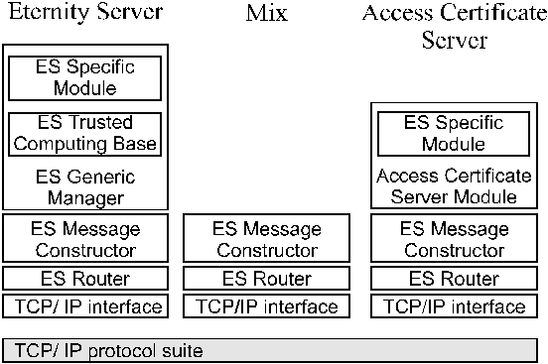

Systém navržený Tondou Benešem jsme se pokusili implementovat.

Rejstřík pojmů
Access Certificate (AC)

Přístupový certifikát k jakémukoliv stroji v ES. Obsahuje adresu
případně zobecněnou adresu (cibuli) a veřejný klíč daného serveru,
dobu platnosti certifikátu a další nepovinné položky.

ACID

Jednoznačný identifikátor access certifikátu.

Acs (Access Certificate Server)
Server vystavující access certifikáty ostatních serverů v servisu.

Banka
Program spravující platby a platební transakce ve finanční
instituci zapojené do ES.

Cibule (Onion)

Zobecněná adresa Esa a Klienta v access certifikátu. Obsahuje
zašifrovanou cestu k danému serveru.

Cipherer
Objekt zapouzdřující šifrovací algoritmy RSA.

Denial Of Service Attack
Útok zamezující přístup k službě.

DES

Symetrický šifrovací algoritmus (Data Encryption Standard).

Eso (Eternity Server)
Server poskytující hlavní služby v ES (ukládaní a vyhledávání souboru).

Eternity Servis (ES, Servis)

Servis poskytující služby bezpečného ukládání a vyhledávání souboru
a jeho ochranu před modifikacemi.

GMessage (Generic Message)
Pomocná třída umožňující jednoduchým způsobem pracovat se zprávami.

Klient
Program určený uživateli, který chce uložit nebo vyhledat data v servisu.

MAC (Message Authentification Code)
Kontrolní výpočet nad daty, sloužící k dokazování vlastnictví souboru.

Majordomo
Hlavní vlákno serveru, ve kterém probíhá obsluha příchozích zpráv.

Middle Attack
Při průchodu zprávy Servisem jsou data "uprostřed" cesty zašifrovaná
pouze veřejným klíčem příjemce. V tento okamžik je ale snadné rozeznat
informace o ID zprávy, čísle bloku v rámci zprávy a další...

Mix
Obdoba remaileru. Server sloužící k "přeposílání" zpráv, generování
paddingu a generování cibule.

O-Authentification (OAuth)
Tajný klíč známý pouze bance a klientovi sloužící k výpočtu MAC.

Onion-routing
Zpráva, která putuje mezi jednotlivými stroji v síti je postupně
rozbalována slupku po slupce a pokaždé se po odloupnutí slupky

(dešifrování vhodným klíčem) objeví IP adresa dalšího stroje, kterému
se má zpráva poslat. Tento počítač má správný klíč a může tak
zjistit kdo je další příjemce. Tím je dosaženo toho, že každý počítač
zná pouze svého předchůdce a následníka, ale nemá tušení, kdo je
skutečným odesílatelem či příjemcem zprávy.

Padding
Doplnění došlých zpráv, se kterými se nějakým způsobem manipulovalo,
na původní velikost ještě před jejich odesláním.

PKCS

Množina kryptografických standardů od RSADSI.

Platební plán (Payment Plan)
Rozvrh plateb, který posílá Eso bance přes klienta.

Receiver
Objekt obsluhující vstupní socket.

RSA
Asymetrický šifrovací algoritmus.

RSADSI
RSA Data Security Inc.

RSAEuro
Šifrovací knihovna, kompatibilní s RSARef toolkitem.

RSARef
Šifrovací knihovna od RSADSI. Je založena na PKCS standardech téže společnosti.

S-Authentification (SAuth)
Tajný klíč známý pouze bance a Esu sloužící k identifikaci Esa.

Sealed S-Authentification (SealedSAuth, SealSA)
S-Authentification zašifrovaný veřejným klíčem banky.

Sender
Objekt obsluhující výstupní socket.

Six
Obecná služba nad Mixem.

TCB (Trusted Computing Base)
Šifrovací zařízení, které má svůj tajný klíč uložený čistě v hardware a které umí realizovat jednoduché šifrovací algoritmy včetně převodu dat zašifrovaných jeho veřejným klíčem na data zašifrovaná jiným klíčem, aniž by dekryptovaná data opustila toto zařízení v nezašifrované podobě.

TCBWrapper
Třída zapouzdřující obecné chování TCB.

Traffic-analysis
Sledovaní provozu na síti pro analýzu posílaných zpráv.

Funkce a architektura systému

Úvod

Eternity Servis je systém, který slouží k bezpečnému ukládání dat. Pro zajištění jeho plné funkčnosti je nutné, aby existovaly různé typy vzájemně spolu komunikujících serverů. V Servisu fungují stroje zajišťující vlastní ukládání souborů, stroje publikující informace o ostatních (utajených) serverech, stroje zajišťující správné fungování anonymních účtů v bankách a konečně stroje, ze kterých může uživatel jednoduše uložit nebo vyhledat soubor. Celá služba je orientována na zajištění maximální bezpečnosti a nevysledovatelnosti vzájemné komunikace jednotlivých serverů.

Funkčnost systému

Hlavními funkcemi Eternity Servisu je:
- přijímat a ukládat soubory uživatelů takovým způsobem, aby nebylo možné vyhledat server, na kterém jsou data ukládána, ani server, odkud byl požadavek na uložení vznesen. Tím je zajištěna nejen anonymita klienta, ale i ochrana správce daného serveru před možným vydíráním nebo jiným postihem.
- chránit tyto soubory tak, aby nebylo možné modifikovat je nebo smazat před vypršením lhůty specifikované v žádosti o uložení.
- vyhledávat soubory pomocí klíčových slov. Znovu musí být zajištěna anonymita obou komunikujících stran.
- správné zajištění peněžních transakcí. Za každý soubor uložený v Eternity Servisu musí uživatel zaplatit správci příslušného serveru. Na druhou stranu žádný správce nesmí mít možnost získat peníze za soubor, který neuložil, poškodil či smazal.

Architektura

Všechny servery tvořící Eternity Servis spolu musí komunikovat v prostředí Internetu. Uživatel potřebuje uložit svůj soubor na server, který soubory spravuje a umožňuje jejich stažení, banka se potřebuje domluvit s tím samým serverem na platbách apod. Při pohledu shora by celý Eternity Servis mohl vypadat takto:
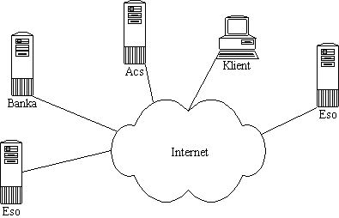

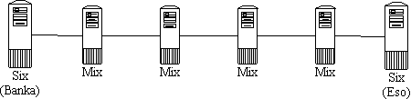
Servery na obrázku by obstaraly veškerou funkčnost Servisu. Problém ale nastane v momentě, kdy si uvědomíme naše požadavky na bezpečnost celé služby. Pokud by existovala snadná možnost, jak zjistit, kde se nachází server spravující uložené soubory, nebyla by potíž tyto servery vyřadit mimo provoz a tím docílit kolaps celého systému (viz podrobnější rozbor v kapitole 11. Zajištění bezpečnosti systému). Abychom takové situaci zabránili nebo alespoň výrazně snížili šance případných útočníků na narušení Eternity Servisu, probíhá veškerá komunikace přes speciální servery (Mixy), které zajišťují maximální ztížení trasovatelnosti komunikace a maskují tak skutečnou exekutivu služby. Mixy na trase jsou z pohledu dříve zmíněných serverů transparentní.

Každá služba úzce spolupracuje s jedním Mixem. Typicky jsou to dva procesy na jednom stroji nebo procesy na dvou strojích spojených kontrolovanou sítí. Tento Mix je pro službu bránou do Eternity Servisu. Na druhou stranu Mix nerozlišuje, se kterým z exekutivních serverů komunikuje - jednoduše je to pro něj služba nad Mixem - tzv. Six. Následující obrázek ukazuje použitou architekturu.
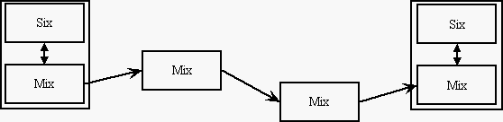

Zvolená platforma a způsob implementace

FreeBSD
Jako platformu jsme zvolili klon BSD unixu, FreeBSD. Důvodem byl návrh Tondy Beneše, který tento systém dobře zná a byl přesvědčen o vhodnosti systému pro tento účel. FreeBSD je systém stavěný pro síťové servery. Je to jeden z nejstabilnějších existujících operačních systémů, a to nejen na platformě Intel 386.

C++
Jako programovací jazyk jsme zvolili C++ jako objektový jazyk, umožňující čistý návrh architektury systému.

Vlákna a implementace
Pro implementaci serverů Eternity Servisu jsme se rozhodli použít vláken. Toto rozhodnutí vyplynulo z toho, že charakter serverů vyžadoval značnou složitost výsledné implementace, která přímo ukazovala na použití vláken. Jedná se hlavně o komunikační server Mix, viz obrázek v sekci 12.2.1.3 Implementace Mixu.

Nebylo nutné se rozhodovat, zda použít kernelovských či knihovních vláken, jelikož systém FreeBSD 2.2.x má pouze knihovní implementaci. Tato implementace je kompatibilní se standardem POSIX, takže by měla zajistit (dle teorie pochopitelně) relativně snadný port na ostatní unixové systémy POSIX vlákna podporující.

Programování s vlákny
Je nutné přiznat, že rozhodnutí použít vláken bylo provázeno jistými problémy, které byly způsobeny dvěma skutečnostmi:
- nikdo z nás dříve s vlákny neprogramoval
- knihovní vlákna na FreeBSD nepodporují zdaleka všechny funkce standardu (což ale dle standardu není nutné), navíc k nim lze nalézt velmi málo dokumentace (manuálová stránka nezachycující všechny implementované funkce)

Ve verzi FreeBSD 2.2.5, na které jsme ze začátku pracovali, obsahovala knihovna také některá volání, která byla se standardem nekompatibilní (nemluvíme o doplňkových voláních, ale přímo o standardních funkcích). Další verze již mají knihovnu opravenu.

Jak jsme při začátku implementace zjistili, programování s vlákny pod FreeBSD zatím není příliš populární. V diskusních skupinách, které by se této oblasti mohly věnovat, jsme našli jen minimální množství odkazů.

Dokumentace, která by se tomuto oboru věnovala, též není bohatá. Nakonec jsme ale našli excelentní dokument, který nám na 400 postscriptových stránkách poskytnul maximum informací.

Přes počáteční problémy, které byly v drtivé většině případů způsobeny naší vinou, můžeme používání knihovních vláken pod systémem FreeBSD jednoznačně doporučit.

Ilustrativní příklad použití služby Eternity Servis

Následující odstavce ukazují zjednodušený scénář uložení a zpětného stažení souboru z Eternity Servisu. Tento příklad slouží jen pro vytvoření základní představy o způsobu využití systému. Detailní popis je v sekci 12.3.1. Scénáře.

Ukládání souboru
Chce-li uživatel umístit svůj soubor do systému Eternity Servis, vybere náhodně několik serverů, ukládájících data, a požádá je o uložení. Pokud mají vybrané servery dostatek místa a rozhodnou se vyhovět požadavku, vygenerují pro klienta plán plateb. Ten obsahuje specifikaci bank, určených k platebním transakcím spojených s ukládáním.

Vlastní soubor pošle uživatel pouze těm serverům, s jejichž rozvrhem plateb souhlasí. Podaří-li se data uložit, klient zaplatí příslušným bankám odpovídající obnosy a pošle jim dané platební plány.

Vyhledávání souboru
Každý soubor je v Eternity Servisu ukládán společně s klíčovými slovy a jednoznačným identifikátorem. Podle těchto údajů je pak možné jej vyhledat. Chce-li tedy uživatel získat data, pošle vybraným serverům žádost o nalezení souboru, ve které specifikuje příslušná klíčová slova nebo přímo jednoznačný identifikátor.

Zajištění bezpečnosti systému

Onion routing

Většina současných systémů pro zajištění bezpečné komunikace se zaměřuje na ochranu obsahu zpráv pomocí symetrického či asymetrického klíče. Tyto systémy však předpokládají, že komunikující entity znají přesnou adresu svého protějšku. Kromě toho většinou ponechávají stranou otázku možné analýzy toku dat (traffic analysis). Pro náš systém, který se snaží servery ukládající data pokud možno co nejlépe ukrýt, by však snadné rozpoznání účastníků komunikace mohlo být osudné. Stačilo by, aby útočník vznesl dotaz na nějaký soubor a poté napadnul server, který mu odpověděl.

Z tohoto důvodu je v implementaci Eternity Servisu použit algoritmus onion routingu. Tento algoritmus je navržen tak, aby komunikující strany vzájemně neznaly svoji totožnost. Algoritmus onion routingu směruje zprávy přes více hopů způsobem, že každý Mix na cestě zná pouze svého předchůdce a následníka a nic netuší o tom, jak daleko má zpráva ještě pokračovat. Jedinou výjimkou je Mix poslední, který pozná, že má zprávu poslat Sixu nad sebou.

Tato technika je realizována tak, že v hlavičce každé zprávy je uložena zašifrovaná informace o tom, na jakou adresu se má poslat. Mix po přijetí zprávy odšifruje hlavičku svým privátním klíčem a tím se dozví informaci, kterým směrem zprávu poslat dál. Další Mix provede stejnou akci a opět pošle zprávu následujícímu Mixu. Protože privátní klíč určitého Mixu je znám jenom jemu, je pro nepřítele těžké ze zašifrované informace v hlavičce zprávy zjistit adresu dalšího Mixu, natož pak adresu konečného adresáta.

To, že posíláme zprávu přes několik hopů, nám poskytuje poměrně silnou ochranu před vystopováním. Záleží však také na volbě Mixů, přes které budeme komunikovat. Jejich rozmístění by mělo zaručovat, aby nebyly pod kontrolou jedné autority, která by tak mohla získat přehled o průběhu cesty.

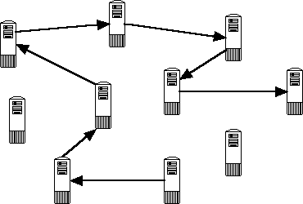

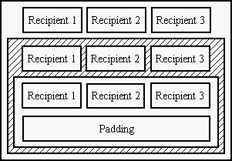
Dalším problémem při větší délce cesty může být dočasná nedostupnost některého z Mixů. Tím by se znemožnila komunikace, zvláště pak tehdy, když je cesta předem napevno stanovena. Proto jsme implementovali sofistikovanější variantu onion routingu. V této variantě se informace o dalším směrování zprávy skládá z několika alternativních záznamů. Zpráva tak může být v případě nedostupnosti směrována přes jiný Mix. Náhodným volením následujícího Mixu z několika alternativních rovněž dojde k rozložení zátěže a ke zmatení nepřítele, neboť bloky dat vzniklé z jedné zprávy jsou routovány různými cestami.

TCB

Slabým místem systému nemusí být nutně technologie nebo hardware, ve hře je i lidský faktor. Takovým slabým článkem mohou být například administrátoři Eternity serverů - serverů, které spravují uložené soubory. Co udělá správce, kterému je vyhrožováno, aby smazal nějaký soubor ze svého počítače? Pod fyzickou hrozbou násilí je dosti pravděpodobné, že daný soubor smaže. Taková možnost by ale značně snížila věrohodnost celého systému. Co ale udělá, když nebude mít žádnou šanci zjistit, jaké soubory jsou na jeho serveru uloženy? Jistě, lze fyzicky zlikvidovat server, ale tomu asi žádný software nezabrání, na druhou stranu si v civilizované zemi pravděpodobně ani vláda nedovolí bránit někomu v podnikání takovým způsobem, aby mu ničila inventář.

Stavu, kdy ani správce nemá šanci zjistit, jaká data jsou na jeho serveru uložena, lze dosáhnout jednoduchým šifrovacím zařízením, které bude mít svůj tajný klíč uložený čistě v hardware a které bude umět realizovat šifrovací algoritmy včetně převodu dat zašifrovaných jeho veřejným klíčem na data zašifrovaná jiným klíčem, aniž by dekryptovaná data opustila toto zařízení v nezašifrované podobě. Toto zařízení nazýváme TCB - Trusted Computing Base.

Pomocí zmíněného mechanismu lze dosáhnout stavu, kdy správce serveru, na kterém jsou soubory uloženy, neví, jaká data spravuje. Data přijdou zašifrována veřejným klíčem hardwarového zařízení, které je rozšifruje pomocí svého tajného klíče a vzápětí zase zašifruje jiným klíčem, aniž by dekryptovaná data TCB opustila v nezašifrované podobě. Takto upravená data teprve potom uloží na disk. Tím je dosaženo našeho cíle. Stejným způsobem lze naložit s libovolnými daty, jejichž povaha vyžaduje, aby je správci Es neviděli.

TCB si samozřejmě musí nějakým způsobem pamatovat, s jakým klíčem uložilo jaká data. Tyto vazby musí držet vně svého zařízení, protože nedisponuje dostatečnou paměťovou kapacitou. Aby ale ani tyto informace nebyly dostupné, klíč uložený v hardware se využívá jako tzv. master key celé hierarchie klíčů, pomocí nichž jsou veškeré administrátorovi tajené informace zašifrovány.

Šifrování

Pro zajištění bezpečnosti celého systému je šifrování základní podmínkou. V Eternity Servisu se šifrování používá pro:
- Utajení přenášené informace z důvodů senzitivity obsahu informace, což nám zajistí ochranu před vyzrazením totožnosti komunikujících stran.
- Zajištění změny, jak data vypadají při průchodu přes jednotlivé komunikační servery. Je nutné, aby nebylo možné rozpoznat, která z příchozích zpráv byla kam ze serveru směrována dále. Uvnitř komunikačního serveru se tedy data přešifrují, čímž se předchozí požadavek zajistí. Toto je obrana proti analýze toku dat.
- Utajení uložených dat na Eternity serverech. Tímto se Servis chrání jak před vnějším nepřítelem (chce zničit určitá data), jednak Servis naopak chrání administrátora před napadením (administrátor nemá možnost zjistit, jaká data má na svém serveru, nemůže tedy nepříteli jím požadovanou informaci vydat ani pod nátlakem). Ochrana administrátora je možná pouze za předpokladu použití speciálního hardware (viz sekce 12.2. TCB).

V naší implementaci používáme kombinaci asymetrické a symetrické kryptografie. Asymetrické šifrování se používá převážně pro utajení přenášených symetrických klíčů, symetrické pak pro samotné šifrování dat. Tato kombinace je zvolena pro větší rychlost zpracování při zachování prakticky stejného stupně bezpečnosti. Metoda se nazývá vytváření a otevírání elektronických obálek.

RSAEuro
RSAEuro je toolkit, který jsme zvolili jako nástroj pro šifrování. Je kompatibilní s RSARef toolkitem a tedy zaručuje kompatibilitu s RSADSI standardy (PKCS standards).

Tento toolkit obsahuje algoritmy pro:
- asymetrické šifrování
- šifrování, dešifrování a generování klíčů pro RSA algoritmus (podle standardu PKCS#1)
- standardě je zahrnuta podpora pro maximální délku klíčů 1024 bitů z důvodů kompatibility s RSARef toolkitem, je ale možné RSAEuro přeložit s podporou 2048 bitů
- Diffie-Hellmanův algoritmus pro výměnu klíčů (standard PKCS#3)
- symetrické šifrování
- varianty algoritmu DES
- DES CBC mód (šifrování pomocí 1, 2 nebo 3 klíčů)
- DESX mód
- DES mód podle RSADSI (nejsilnější z uvedených módů)
- generování a verifikace otisků pomocí algoritmů MD2, MD4, MD5
- podpora pro PEM

Redundance dat

Prakticky jediný spolehlivý způsob, jak zajistit dostupnost dat i za krajně nepříznivých okolností, je daná data zálohovat. Zálohování tedy znamená vytváření redundantních kopií původních dat. Přesně tento způsob je jednou z hlavních myšlenek zajištění dostupnosti dat v Eternity Servisu. Soubor, na který je provedena Klientem operace upload, ze rozdistribuuje na velké množství (řádově desítky) serverů. Pro zničení dané informace je tak potřeba nejdříve najít a pak porazit všechny tyto servery. Pokud by přežila i jen jediná kopie příslušných dat, soubor je možné si stáhnout operací download.

Při ukládání redundantních kopií dat do Eternity Servisu je možné s výhodou využít různých cyklických kódů pro generování redundantní informace.

Soubor o velikosti 10 MB je například možné rozdělit na 10 1MB kusů. Pomocí cyklického kódu se vytvoří ještě dva redundantní 1MB bloky s takovou vlastností, že při ztrátě libovolných dvou boků lze ze zbývajících deseti data zrekonstruovat. Touto technikou je možné dosáhnout prakticky libovolného stupně redundance, a to nejen celočíselného. V našem příkladu by byla v Eternity servisu uložena 1.2 kopie dat.

Jak je vidět na příkladu pakovacích programů (RAR, UC2) a vysoce spolehlivých diskových polí (RAID), tato technika je použitelná. Techniku je možné implementovat například jako přídavný modul na straně klienta. Tento modul soubor před uložením předpřipraví rozdělením na bloky a dogenerováním bloků redundantních. Její implementace však překračuje rámec našeho projektu.

Neexistence centrálních autorit
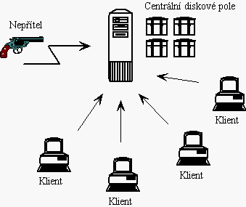
Tento předpoklad je velmi důležitým pro bezpečnost celého systému. Pokud by nějaká funkce Servisu byla zajišťována pomocí centrální autority, stává se tato funkce slabým místem. Nepřítel se může soustředit na napadení pouze tohoto subjektu s tím, že při úspěšném útoku se mu může podařit ochromit některou funkci Eternity Servisu. Například, pokud by se Servis skládal z velkého pole zálohovacích médií umístěného na jednom místě, nepřítel se může zaměřit přímo jen na tento subjekt. Pokud uspěje a donutí příslušné odpovědné strany jistou informaci zničit, stává se tato informace nadále nepřístupnou, protože jinde již nebyla uložena.

Neexistencí centrální autority zajistíme mnohem větší bezpečnost. Pokud totiž bude informace redundantně uložená na mnoha serverech, zničením několika z nich nepřítel nezamezí přístup k žádanému dokumentu. Dokud se nepodaří zničit všechny servery s uloženým dokumentem, dokument zůstane přístupný. I když pomineme skutečnost, že servery ukládající data je velmi složité najít (viz sekce 11.1. Onion routing, 11.8. Obrana proti analýze toku dat), je současné napadení desítek serverů potenciálně v různých státech na různých kontinentech velmi obtížné i pro mocné instituce.

Přístup do systému Eternity Servis tedy musí být inherentně možný pouze tak, aniž bychom potřebovali jakoukoli spolupráci s předem určeným subjektem, jehož výpadek by znamenal ochromení funkčnosti systému. Žádná další akce spojená s použitím Eternity Servisu nesmí mít podobnou vlastnost, čímž se odstraní snadno zasažitelné cíle možných útoků.

Anonymní účty
Pro státní instituce (typu policie, soudy, ...) by jednoduchým způsobem, jak vystopovat klienty či správce Es, bylo zjištění majitelů účtů, zapojených do servisu. Řešení tohoto problému spočívá ve využití anonymních bankovních účtů. Veškeré platební transakce v rámci Eternity Servisu se dějí právě jen přes takovéto účty a proto je nemožné zjistit jejich původce ani příjemce.

Generování náhodných dat
Generování kvalitních náhodných dat je další ze základních předpokladů pro zabezpečení systému.

Náhodná dat jsou potřeba pro:
- generování symetrických a asymetrických klíčů
- generování náhodných dat pro posílání vycpávkové zátěže a pro zarovnávání dat na fixní velikost
- generování pseudounikátních identifikátorů (při neexistenci centrální autority a z důvodu utajení serverů není možné zaručit jednoznačnost)

Situace se dá řešit pomocí pseudonáhodného generátoru společně s využitím skutečně náhodných dat pro jeho inicializaci. Toto spojení je výhodné v tom, že pro inicializaci není obecně nutné velké množství náhodných dat (generování je velmi obtížné) nebo není nutné takové množství, jako kdybychom používali pouze náhodný generátor.

Obrana proti analýze toku dat
Analýza toku dat je útok vedený převážně pasivním útočníkem, který se snaží na základě sledování toku dat v síti odhadnout, co se právě děje a kdo s kým komunikuje. Vhodným způsobem by bylo například rozpoznávání typu zpráv. Proti takovému pozorování se Mix brání tím, že veškerá komunikace v rámci Servisu je šifrovaná. Není tedy snadné zjistit, jaký je skutečný obsah zpráv.

Útočník, mající přehled o větší části sítě, by však mohl být schopen pohyb zprávy vysledovat podle toho, že její obsah zůstává stále stejný. I s tímto problémem se ale dokáže Mix vypořádat. Zpráva je při každém průchodu Mixem přešifrována, takže zpráva vcházející do Mixu je naprosto odlišná od zprávy, která Mix opouští. Protože se obsah zprávy změní, zůstává nyní útočníkovi již jen jediná možnost, jak rozpoznat odpovídající dvojice příchozích a odchozích zpráv: podle velikosti.

Náhodně měnit velikost zpráv při průchodu Mixem je technicky obtížně realizovatelné. Doplnit zprávu na větší je jednoduché, ale případné zmenšení zprávy by muselo být realizováno fragmentací zpráv, která je při přešifrovávání celých dat symetrickou šifrou v CBC módu problematická. Zpráva by totiž musela být šifrována po blocích, na jejichž konci by CBC algoritmus byl restartován. Tím by došlo k dalšímu oslabení síly použitého symetrického šifrování. Doplňování zpráv na větší se je navíc velmi neefektivní, neboť případná vycpávka ve zprávách by podstatně snižovala podíl užitečných dat v datech přenesených.

Rozhodli jsme se proto pro pevnou velikost zpráv přenášených sítí. Toto řešení je celkem efektivní z hlediska podílu užitečných dat ve zprávě, neboť za předpokladu přibližně rovnoměrného rozložení velikostí zpráv je průměrná velikost vycpávky rovna polovině velikosti bloku dat ve zprávě. Ve virtuální síti Eternity Servisu se tedy přenášejí uniformní zprávy, jejichž obsah se při každém hopu mění.

Protože se zprávy putující Eternity Servisem skládají ze dvou částí - Hlavičky a Dat, znamená požadavek uniformní velikosti zpráv zajištění zarovnávání obou těchto částí.

Data - data padding
U dat je zajištění konstantní velikosti poměrně triviální. Je realizováno sekáním různě velikých zpráv na chunky předem definované velikosti (viz vlákno Chopper v sekci Mix). Na konci cesty je z bloků opět složena původní zpráva (viz Linker v sekci Mix). Při sekání je do bloků vložena přídavná informace, která umožňuje bloky správně seřadit a odstranit vycpávku, kterou byl doplněn poslední neúplný blok.

Při průchodu Mixem jsou data přešifrována symetrickým klíčem, takže pokud je velikost bloku násobkem velikosti bloku symetrické šifry, nedochází k žádné změně velikosti dat.

Sekání zpráv a přídavné informace v blocích s sebou nesou riziko, že nepřítel pozná "prostředek" cesty podle těchto přídavných informací, které by se zde objevily v nezašifrované podobě (viz sekce 11.1. Onion routing, Middle Attack).

Hlavičky - Header padding
U hlaviček je situace poněkud složitější, neboť při průchodu Mixem dojde k "odloupnutí" slupky obsahující adresu Mixu a zašifrovaný klíč. Za normálních okolností by se tedy velikost hlavičky zmenšovala a z její délky by bylo možné odhadnout, jak daleko od cíle daná zpráva je, případně odlišit jednotlivé zprávy právě podle délky hlavičky.

Při odšifrovávání slupky z hlavičky je ale známá velikost dat, která budou z hlavičky odstraněna a je tedy možné na konec nové hlavičky přilepit ekvivalentní blok náhodných dat, která není možné odlišit od zbytku hlavičky, neboť část hlavičky, za niž data připojíme, je zašifrována a tedy má charakter náhodných dat. Hlavičky jsou tedy konstantně velké. Mix, který je poslední v cestě, najde v odšifrované části hlavičky místo adresy speciální řetězec znaků, který se nemůže vyskytnout v žádné adrese a podle kterého rozhodne, co má s příchozími daty udělat.

Sledování provozu v síti
Díky konstantní velikosti zpráv je těžké vysledovat, kudy konkrétní zprávy procházejí. Stále je však možné vytvářet určité soudy o tom, jakou úlohu mají jednotlivé stroje v Eternity Servisu. Lze tak usuzovat na základě kvantitativních charakteristik provozu na síti jako je množství příchozích a odchozích zpráv.

Traffic padding
Ideálním prostředkem ochrany proti tomuto postupu by byl systém, který by udržoval tok zpráv stále konstantní. Toto řešení je však velmi neefektivní a příliš plýtvá šířkou přenosového pásma na to, aby ho bylo možné nasadit v širší míře.

Je tedy třeba najít rozumný kompromis, který by dostatečně zakryl charakter komunikace a zároveň zbytečně neplýtval přenosovou kapacitou. Protože Mix by měl pracovat v reálném čase, není možné zprávy libovolně zadržovat tak, jak to dělají například klasické remailery. Nerovnoměrnosti v zatížení Mixu je tedy možné vyhladit mírným zpožděním zpráv nebo generováním zpráv falešných. Algoritmus generování vycpávky provozu (traffic padding) je implementován v Mixu ve vláknu Paddera, které má úplnou kontrolu nad odchozím proudem zpráv a může tedy počet odchozích zpráv podle své heuristiky modifikovat. Parametrem pro generování paddingu je počet hopů, přes které má být poslán a adresa následujícího Mixu. Více viz objekty Padder a PaddingGenerator v sekci Mix.
Zprávy směřující k Sixům běžícím nad Mixem nejsou ukrývány traffic paddingem. To, aby Six a Mix byli spuštěni na různých strojích je sice technicky možné, je však velmi vhodné, aby byly propojeny kontrolovanou sítí a to již proto, že Mix poskytuje Sixu důvěrné služby a nedůvěryhodná komunikační linka mezi Sixem a Mixem by tak představovala ohrožení jak pro Six, tak pro Mix.

Shrnutí
Co je to tedy analýza toku dat a jak se jí snaží Mix bránit? Zpráva, která putuje mezi jednotlivými Mixy, je postupně rozbalována slupku po slupce a pokaždé se po odloupnutí slupky (dešifrování vhodným klíčem) objeví IP adresa dalšího Mixu, kterému se má zpráva poslat. Tento Mix má správný klíč a může tak zjistit kdo je další v řetězu Mixů. Tím je dosaženo toho, že každý Mix v řadě ví pouze kdo mu zprávu předal a kam ji poslal dál, nemá ale tušení kdo je skutečným odesílatelem či příjemcem zprávy. Tato technika se díky postupnému odlupování slupek nazývá "onion routing" [Cha][Gold]. Tato technika sama o sobě je účinná proti útočníkovi, který má pod kontrolou pouze malou část sítě (například jeden Mix). Pokud by ale útočník byl schopen monitorovat provoz na celé síti nebo na její podstatné části, pak by i přes složitou cestu zprávy dokázal tuto zprávu vystopovat. Je proto nutné aby Mix pouze nepřeposílal zprávy, které dostane, ale aby též generoval zprávy falešné. Vzhledem k tomu, že zpráva příchozí do Mixu a ta, jež Mix opouští, jsou naprosto odlišné (přešifrování zprávu úplně změní a zašifrovaná data jsou prakticky náhodná), není možné falešné zprávy rozeznat od skutečných. Problémem při generování vycpávky (falešných zpráv) je velké zatížení sítě, kdy užitečné zprávy přitom tvoří jen část provozu na ní.

Další možný způsob, jak vystopovat zprávu, by mohl využít její zmenšující se velikost. Když je totiž zpráva postupně dešifrována a jsou z ní odlupovány slupky, zmenšuje se velikost hlavičky zprávy. Z tohoto důvodu je nutné provádět také padding hlaviček zpráv a udržovat tak velikost hlavičky na přibližně stejné urovni.

Stručně by se činnost Mixu dala charakterizovat takto: Mix čeká na zprávu, vypreparuje z ní, kam ji má dál poslat (v rámci této operace ji přešifruje), a odešle ji. Mimo to generuje falešné zprávy pro zmatení nepřítele.

Časová synchronizace
Poměrně závažným problémem systému Eternity Servis je dostatečně robustní časová synchronizace mezi servery. Eternity server uchovává veškeré soubory po dobu, kdy má za ně zaplaceno, a tak by bylo poměrně jednoduché donutit ho soubory smazat, pokud by mu někdo posunul čas.

Základní podmínkou je to, aby servery v Eternity Servisu nikdy nevěřily třetí straně a neakceptovaly výsledek nějaké dohody o globálním čase, kterou sami neiniciovaly. Pokud by totiž skupina nepřátel chtěla posunout čas nějakého stroje, stačilo by zapojit jej do synchronizace, jejímž výsledkem bude nesprávný čas. Tento stroj však výsledek takovéto synchronizace neakceptuje, protože nebyl iniciátorem akce a nemůže si tedy být jist důvěryhodností skupiny.

Když však server náhodně vybere skupinu strojů, se kterými by se chtěl domluvit na čase, potom ví, že tato skupina je dostatečně náhodná na to, aby se v ní nevyskytovala nadpoloviční většina nepřátel. Je tedy možné po vyškrtnutí hodnot hodně se lišících od průměru (nepřátelé nebo stroje s rozjetým časem) stanovit čas, který je rozumnou aproximací času reálného. Problémem je, že nelze nijak rozumně zjistit, jakou dobu stráví požadavek na synchronizaci na cestě mezi Esy. Žádné operace v Esu ale nejsou natolik časově kritické, aby se tento problém stal závažnou překážkou běhu systému.

Další alternativou časové synchronizace je synchronizovat čas s bankou, uvažujeme banku jako instituci, které můžeme dostatečně věřit. Je zde ale problém, že sama banka může mít (ač nechtěně) špatný čas.

Není také nezajímavé provádět synchronizaci pomocí externího zařízení jako jsou atomové nebo rádiové hodiny. Zde nemusí být úplně jednoduché zapojení takového zařízení do systému, popřípadě zajistit bezpečnost přenosu k Eternity serveru. To řeší použití protokolu NTP (Network Time Protocol) a přidání do Eternity serveru NTP klienta, který by se synchronizoval pomocí několika NTP serverů. Tento klient už umí eliminovat chybné zdroje času a zabezpečit přenos pomocí autentizace.

Otázkou také je jak často provádět synchronizaci?

Zde se nabízí kombinace předchozích možností. Provádět periodicky časovou synchronizaci přes náhodný výběr strojů, nebo se dotazovat externího zařízení (časově méně náročné). Dále provádět synchronizaci na základě nějakého podnětu, například když čas banky se rozchází s časem Eternity serveru. Jiným podnětem může být provádění destruktivní činnosti (např. mazání souborů).

Námi implementovaný systém využívá synchronizace s náhodně vybranou množinou Eternity serverů. Zjistí-li odlišnost v čase, nenastavuje strojový čas, ale pouze zapisuje varovnou zprávu do logu. Nastavování by bylo problematické již z toho důvodu, že měnit systémový čas může jedině uživatel root. Naše procesy však typicky běží s právy zvláštního uživatele eternity. Předpokládáme, že stroj na němž je spuštěn eternity server je synchronizován pomocí protokolu NTP, který vykazuje i vyšší přesnost. Naše řešení je tedy pouze jakousi pojistkou pro případ nesprávně odpovídajícího time serveru.

Ověření oprávněnosti plateb za uchovávání souborů
Tato kapitola popisuje mechanismus, na kterém se podílí server ukládající data (Eso), uživateli dostupný klientský program (Klient) a server finanční instituce (Banka). Mechanismus byl navržen s tím, aby Esu znemožnil předstírat držení souboru a žádat vícenásobné platby - tj. předstírat, že je jiné Eso a chtít si nechat za jeden soubor zaplatit vícekrát.

Eso nedostane soubor pro uložení v nezašifrované podobě, ale v následujícím tvaru:
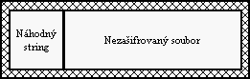

Klient k souboru přidal náhodný řetězec, který je unikátní pro každé Eso a výsledek zašifroval svým tajným klíčem. Tímto každé Eso dostane nepatrně odlišnou kopii téhož souboru.

Navíc Klient pro každou plánovanou platbu vytvoří další náhodný řetězec (OAuth), s jehož pomocí spočítá MAC (Message Authentication Code). K výpočtu MAC používáme MD5.

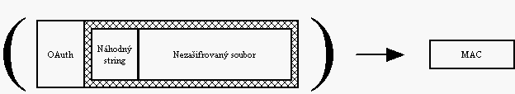

Všechny páry OAuth - MAC jsou dány k dispozici Bance. V momentě, kdy Eso zažádá o peníze za přechovávání souboru, zašle Banka Esu OAuth s výzvou, aby spočítalo MAC, což je pro Eso snadná operace. Nakonec Banka porovná svůj MAC a MAC, který dostala od Esa, a pokud se rovnají, provede převod peněz. Banka samozřejmě nezareaguje, pokud její záznamy nepotvrzují, že by nadešel čas platbu provést.

Může kdokoliv získat soubor v nezašifrované podobě?

Ano. Spolu se zašifrovaným souborem z prvního obrázku se posílá i příslušný veřejný klíč. S jeho pomocí lze soubor bez problémů dešifrovat.

Může Eso předstírat držení souboru, který nemá?

Ne. Mohlo by si předpočítat MACy, ale příslušný OAuth dostane až v okamžiku, kdy nadejde čas platby. Navíc z vlastností MD5 vyplývá, že není známý efektivně zvládnutelný způsob, jak daty nesenou informaci zjednodušit tak, aby nebyla nutná přítomnost originálních dat. To zabraňuje Esu, aby žádalo peníze za soubor, který nevlastní.

I když je tu jedno slabé místo - Eso by mohlo ukládat soubory na externí datová media, ale otázkou je, jakou motivaci by Eso mělo tato úložiště udržovat izolovaně od Servisu. Navíc tato strategie Esa by šla snadno znevýhodnit nastavením plánu plateb tak, aby Eso dostávalo častěji menší částky.

Může Eso předstírat, že má data jiného Esa?

Ne. Aby mohlo, muselo by umět zjistit, jaká data má jiné Eso. V tom mu zabraňuje existence náhodného řetězce v zašifrovaných datech z prvního obrázku a samotný fakt, že data jsou zašifrována tajným klíčem Klientem vygenerovaného asymetrického páru. Eso si může data dekryptovat, ale nestačí mu uhádnout relativně krátký náhodný řetězec, protože nemůže efektivně zjistit, jak by vypadala data po zašifrování Klientovým tajným klíčem. Má sice k dispozici veřejný klíč, ale opět není znám efektivní způsob nalezení párového tajného klíče.

Tímto je tedy Esu znemožněno, aby předstíralo držení dat, která ve skutečnosti nemá.

Realizace systému

Adresace subjektů
Pro všechny služby běžící v rámci Eternity Servisu je nutné zajistit způsob, jakým je můžeme kontaktovat. Toto samozřejmě platí i pro Eternity Servery, které však pro správnou funkčnost systému musejí na rozdíl od ostatních Sixů zůstat v maximální anonymitě.

Certifikáty
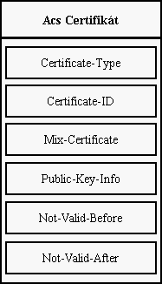
Každý server se identifikuje svým certifikátem (access certificate). Tento certifikát obsahuje pro všechny služby povinnou položku, kterou je Certificate-Type. Formát certifikátů jednotlivých služeb je uveden na konci této kapitoly, zde uvedeme jako příklad certifikát Access Certificate Serveru - serveru, na němž jsou publikovány access certifikáty ostatních typů serverů a certifikát Mixu.
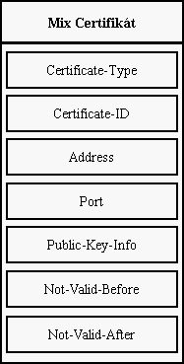

Certifikáty Mixu a nutnost cibulí
V typu Mixova certifikátu je uvedena přímo adresa a port, kde stroj běží. Jelikož Mixy je nutné znát přímo, není uvedení adresy s portem nebezpečím. Tento způsob inzerce ale není možný pro Six, který z hlediska své funkce musí zůstat v anonymitě. Takovou službou je Eso, protože bezpečnost a použitelnost tohoto serveru silně závisí na utajení jeho polohy a adresy. Tuto skutečnost řešíme pomocí tzv. cibulí.

Cibule
Cibuli můžeme přirovnat k (zobecněné) adrese. Cibuli Eso zahrne do svého certifikátu, Klient při vyhledávání souboru posílá cibuli jako adresu, na kterou zasílat výsledky hledání. Cibule se skládá z jednotlivých vrstev, kde každá vrstva označuje jeden hop na cestě od současného držitele certifikátu k jeho majiteli. Každá z těchto vrstev specifikuje několik adresátů, kam je možné zprávu označenou danou cibulí poslat dále.

Vršení dalších vrstev na hotovou cibuli
Na hotovou cibuli je možné vždy nabalit další vrstvy. Takto se může například Klient chránit před vyzrazením. Když chce totiž kontaktovat určité Eso, tak na jeho cibuli (kterou získá z jeho certfikátu, tento certifikát předtím získal od Acs a Acs je veřejně inzerovaný server) navrší několik dalších hopů, respektive nechá svůj Mix toto udělat za něj s tím, že mu oznámí požadovaný počet vrstev. Brání se tak situaci, kdy dotyčné Eso je spravované nepřítelem, který kontroluje i Esův Mix. Nepřítel díky tomuto bezpečnostnímu mechanizmu dostane zprávu, která k němu šla přes jemu neznámých několik hopů. Tím je pro nepřítele problém zjistit totožnost a umístění Klienta.

Počet vrstev v cibuli
Zabezpečení služby před odhalením samozřejmě záleží na počtu vrstev v cibuli. Na druhou stranu je z bezpečnostních důvodů nutné, aby zprávy posílané mezi komunikačními servery měly délku cibule vždy stejnou. Servis se tak brání rozpoznání, kam daná zpráva šla ven z Mixu (rozdílné hlavičky u dvou různých zpráv by zprávy identifikovaly po odeslání z Mixu). Cibule, kterou pro svůj Six generuje Mix, může mít maximálně poloviční délku fixní délky cibule, která je u dat jdoucích sítí. To je obrana proti tomu, aby si někdo nevygeneroval maximální cibuli a nedovolil tak např. Klientovi na cibuli přidat další vrstvy a odhalit ho tím, že Klient tuto cibuli použije a nepřítel bude podchycením nejsvrchnějšího Mixe v cibuli vědět, kde se Klient nachází. Respektive, udělat to může, ale Klientův Mix odmítne kvůli ochraně Klienta cibuli použít.
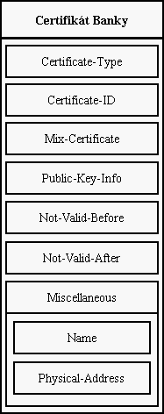
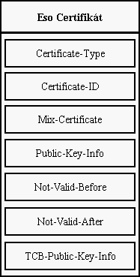

Jednotlivé bloky

Mix

Funkce Mixu
Mix byl vyčleněn jako část, která by měla zajistit pokud možno úplnou sadu služeb pro anonymní komunikaci mezi jednotlivými službami v rámci Eternity servisu. Mix je obdobou remaileru, přeposílajícího zprávy elektronické pošty. Narozdíl od remaileru však Mix pracuje v reálném čase a není proto pro zmatení nepřítele možno použít všech technik, které remailery používají.

Po Mixu požadujeme, aby byl schopen doručovat zprávy zasílané na virtuální adresy reprezentované access certifikáty. Dále chceme, aby uměl tyto certifikáty generovat a publikovat na access servery.

Mix musí kromě prostého splnění těchto základních požadavků ale také zajistit dostatečnou anonymitu komunikujících. Je proto třeba aby odesilatel ani příjemce nebyli snadno vystopovatelní na základě zpráv předávaných mezi Mixy. Je tedy třeba aby protokol komunikace mezi službami byl odolný proti analýze toku dat, zamezení nebo zpoždění zprávy, maskování se za někoho jiného a dalším útokům. Z těchto zde vyjmenovaných hrozeb se Mix snaží zabránit analýze toku dat. Proti ostatním útokům jsou obranné mechanismy zabudovány do protokolu komunikace jednotlivých služeb. Mix tedy představuje spodní vrstvu Eternity servisu, která se snaží pouze o maximální utajení identity komunikujících.

Architektura Mixu
Vzhledem k funkci Mixu a požadavkům na něj kladeným jsme Mix rozložili na několik dílčích částí = objektů, z nichž každý by měl zajišťovat právě některou z funkcí Mixu. Architektura Mixu je znázorněna na následujícím obrázku:

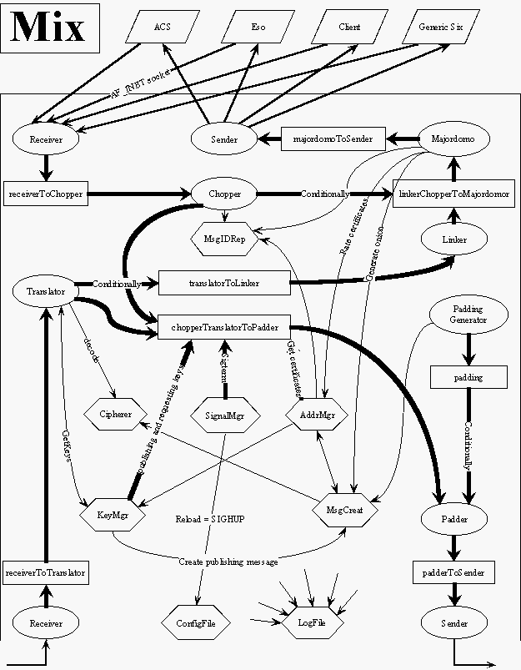
Mix se skládá ze statických a dynamických objektů. Dynamické objekty vykonávají svou činnost ve zvláštních vláknech. Statické objekty neběží v žádném vláknu, ale pouze poskytují své služby ostatním. Zprávy, které Mix zpracovává, se uvnitř pohybují po jistých drahách, které tvoří dva okruhy. Zprávu, kterou Mix pouze přeposílá, přijme Receiver. Poté ji Translator přešifruje a zjistí, že ji má poslat dalšímu Mixu. Předá ji tedy Padderovi, který ji předá Senderovi. Sender nakonec zprávu odešle do sítě. Toto je situace, kdy se Mix účastní pouze matení nepřítele. Zpráva, která v tomto Mixu je přijata Receiverem, Translatorem přešifrována. Poté se jí ujme Linker, který ji po sestavení z několika příchozích bloků podá Majordomovi. Majordomo rozhodne, co se zprávou dál. Pokud je zpráva určena Sixu, pak ji předá Senderovi k odeslání. Případná odpověď od Sixu přijde "hornímu" Receiverovi. Chopper zprávu rozdělí na jednotlivé bloky a ty předá do fonty Padderovi. Padder je promíchá s vycpávkou a požádá Sendera o odeslání. Zprávy, které jsou určeny přímo pro lokální Mix zpracovává Majordomo.

Implementace Mixu

Mix
Objekt Mix je hlavním objektem celého Mixu a skládá se z dalších dílčích objektů, které se specializují na různé činnosti. Mix samotný tyto objekty pouze vytváří a spouští ty, které to vyžadují, ve zvláštních vláknech, aby mohly paralelně vyřizovat požadavky a zpracovávat zprávy.

Translator
Translator tvoří spolu s MessageCreatorem jádro implementace algoritmu zvaného "onion routing" (Více viz kapitola 11.1. zabývající se onion routingem). Tento objekt přebírá zprávy od Receivera a rozbaluje z nich svrchní slupku tím, že v položce Recipient odšifruje svým privátním klíčem klíč symetrický, kterým dále odšifruje celý zbytek hlavičky. Tím se mu odhalí informace o tom, kam se má zpráva poslat dál a také klíč pro přešifrování dat.

Vzhledem k tomu, že je nutné nejdříve rozšifrovat symetrický klíč, který je ve zprávě, privátním klíčem Mixe, nemůže se ze zprávy dozvědět adresu dalšího hopu nikdo, kdo nezná tento privátní klíč. Jak již bylo řečeno, odšifrovaným symetrickým klíčem je totiž dále nutné dešifrovat hlavičku zprávy obsahující senzitivní informace o směru dalšího hopu. Tato tvrzení vyplývají z vlastností asymetrického šifrování. Z informace, která se Translatorovi objeví v odšifrované části hlavičky, Translator zjistí, zda má zpráva pokračovat dále (v tom případě se hlavička doplní vycpávkou a předá se dál) nebo zda je určena pro tento Mix či pro Six nad ním. V tom případě zprávu předá Linkerovi, který z bloků zpětně zrekonstruuje původní zprávu.

Pokud má zpráva pokračovat dále, před přeposláním zprávy je nutné zašifrovat datovou část symetrickým klíčem, který získá z dešifrované hlavičky. Další informace viz sekce 12.1. Adresace, 12.2.1.3.7. MessageCreator.

Translator je jedním z objektů, který zajišťuje hlavní funkci komunikačního serveru Mix, totiž maximální ztížení analýzy toku dat. Při překódování zprávy spolupracuje s Ciphererem a KeyManagerem.

Chopper
Zpracovává všechny zprávy ze své vstupní fronty (fronta od Receivera). Pokud je zpráva určena pro tento Mix, jde zřejmě o nějaký požadavek od Sixu a zpráva je přímo předána Majordomovi, který ji zpracuje. Pokud je zpráva požadavkem na odeslání dat, pak zprávu rozseká na uniformní bloky dat. Poslední neúplný blok doplní náhodnou vycpávkou. Náhodnost vycpávky je vhodná pro znemožnění použití "known plaintext" útoku. Takto připravené bloky jsou doplněny o hlavičku obsahující ID zprávy, počet bloků, celkovou velikost zprávy a číslo bloku v rámci zprávy. Tyto údaje jsou nutné pro úspěšné složení zprávy na konci její cesty v Linkerovi a odstranění vycpávky.

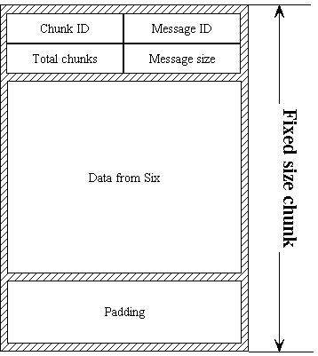
Před blok jsou poté předložena cibule a data jsou MessageCreatorem přešifrována podle toho, přes kolik dalších hopů má zpráva jít. Tím je proces přípravy zprávy ukončen a ta může být předána Padderovi.

Linker
Zpracovává zprávy, které dostává od Translatora a řadí si je do interních struktur. Tyto zprávy jsou vlastně bloky, které ze zprávy nasekal Chopper odesilatele. Při příchodu nového bloku zkontroluje, zda již nemá některou zprávu celou. V případě, že tomu tak je, všechny bloky dané zprávy slepí dohromady a zrekonstruuje tak zprávu původní. Tuto zprávu předá dále Majordomovi, který ji dále zpracuje. Pro spojování bloků využívá údaje, které k němu přidal Chopper.

Padder
Společně s PaddingGeneratorem implementují strategii vytváření "traffic paddingu". Vytváří tedy fingované zprávy, které vkládá do toku zpráv, jež jím procházejí. Tento objekt může implementovat různé strategie generování falešných zpráv a jejich míchání se skutečnými zprávami. Různé strategie mohou být různě odolné proti útoku a také různě zatěžovat síť.

My jsme implementovali strategii, která vykazuje určitou rezistenci vůči výkyvům ve vytížení sítě. Padder si udržuje přehled o tom, kolik zpráv za učitý časový úsek odeslal a snaží se tuto rychlost dodržet i tehdy, když již nemá žádné zprávy k odeslání. V takovém případě odesílá zprávy, které mu PaddingGenerator ve volných chvílích vygeneruje. Pokud nejsou žádné zprávy k dispozici a odesílá se padding, pak se rychlost odesílání pomalu snižuje. Naopak pokud zprávy ve frontě neustále jsou, je rychlost vysílání inkrementována.

Tento algoritmus má poměrně dobré vlastnosti co se týče krajních podmínek - pokud je tok přibližně konstantní, nedochází téměř ke generování paddingu, a to nezávisle na velikosti průtoku dat. Pokud dochází k občasným propadům, zaplní se tyto propady díky pomalé změně rychlosti vysílání zpráv paddingem. Naopak při řídkých krátkodobých zvýšeních přítoku dat je odesílání potlačeno a zprávy jsou postupně odeslány o něco později.

Hledání optimální heuristiky pro generování vycpávky a potlačování krátkodobých výkyvu znamená hledání kompromisu mezi bezpečností a efektivitou.

KeyManager
KeyManager se stará o klíče lokálního Mixu. Generuje nové, když nejsou k dispozici, případně když vyprší doba jejich platnosti. Tyto klíče pak poskytuje ostatním objektům, které je využívají ke konstrukci a odšifrovávání zpráv. Při generování nových klíčů spolupracuje s AddressManagerem na regenerování access certifickátů lokálního Mixu.

MessageCreator
Ovládá tvorbu zpráv a cibulí. AddressManager jeho služeb využívá pro vytváření zpráv, s jejichž pomocí publikuje certifikáty, Padder s ním spolupracuje při tvorbě vycpávky, Chopper ho žádá o vytvoření zpráv z tzv. chunků, které Chopper z libovolně velkých dat seká.

Vytváření cibulí
Cibule je vytvářena tak, aby jednotlivé vrstvy bylo možné otevřít pouze odšifrováním nad vrstvou vloženého symetrického klíče privátním asymetrickým klíčem Mixe, který je zrovna na řadě v řetězu všech Mixů, přes které zpráva jde (tedy při vytváření cibule je nutné znát certifikáty všech Mixů, které chci do cibule zahrnout). Všechny navršené spodní vrstvy cibule jsou při vytváření nové vrstvy přešifrovány, což nám zajistí, že Mix kdekoli v cestě zná kromě svého bezprostředního předka na cestě pouze stroje, kam je možné cibuli s daty dále poslat. Tento způsob posílání zpráv se nazývá onion routing a je obranou proti útoku zvaném analýza toku dat. Odkazujeme na obrázek zprávy ze sekce 11.1.

Před samotným vrstvením cibule se do spodní vrstvy uloží všechny symetrické klíče, které se budou postupně při vytváření cibule vkládat do jednotlivých vrstev. Do této vrstvy se také vloží privátní klíč z čerstvě vytvořeného asymetrického páru. Příslušný veřejný klíč je po vytvoření cibule vložen navrch. Důvod vkládání symetrických klíčů a privátního s veřejným je vysvětlen v následujících sekcích.

Vytváření zpráv
Vytváření zpráv má dvě části
- první je navrstvení cibule, kterou Six dává Mixu společně s daty, která chce poslat. Navrstvením cibule, které je samozřejmě nepovinné, je Six chráněn před vystopováním svého umístění majitelem cibule. Pro více informací odkazujeme na sekci 12.1. Adresace. Veřejný klíč, který je navrchu cibule, si uklidíme stranou a použijeme ho při upravení dat, které se mají poslat.
- druhou částí je zpracování dat. Jak již bylo řečeno v sekci Zajištění bezpečnosti, datová část je v každém z Mixů při průchodu přešifrována symetrickým klíčem, který se zjistí z příslušné vrstvy cibule. Důvodem je to, že potřebujeme, aby datová část zprávy, která do Mixu přijde, vypadala jinak než ta, která ve zprávě odejde. Samozřejmě je nutné, aby koncový adresát byl schopen data zpětně odšifrovat. Více viz následující odstavec.

Zpracování dat
Když služba posílá data na jistou cibuli, může si nechat na tuto cibuli pro svoji bezpečnost navršit několik dalších vrstev (viz sekce 12.1. Adresace). V opačném pořadí než se symetrické klíče, kterými se data budou při průchodech Mixy šifrovat, vrství na cibuli, se data symetricky dešifrují všemi těmito klíči. Jelikož se data ještě před touto akcí asymetricky zašifrují, viz sekce 11.8., není díra v bezpečnosti data nejdříve takto dešifrovat. Z algoritmů pro symetrické šifrování vyplývá, že by nebylo bezpečné tímto způsobem neupravená data od Sixe dešifrovat. Tato data totiž nemusejí být náhodná a nebyl by problém získat jejich původní podobu. Jelikož při průchodech Mixy se data postupně odšifrovávají, jsou data uprostřed cesty ve formě, jaká byla po asymetrickém zašifrování na straně Mixe pod Sixem, žádajícím poslání dat. V druhé části se pak data samozřejmě šifrují dále a ke koncovému adresátu tedy dojdou data zašifrovaná symetrickými klíči z druhé poloviny cesty. Jelikož spodní vrstva cibule obsahuje právě tyto klíče (ke kterým se dostane pouze poslední Mix na cestě), je snadné data dešifrovat a po následném dešifrování asymetrickým klíčem získat to, co původně posílal Six. Další informací viz sekce o objektu 12.2.1.3.2. Translator.

MessageCreator je jedním z objektů, který zajišťuje hlavní funkci komunikačního serveru Mix. Stará se o vytváření zpráv takovým způsobem, aby maximálně ztížil analýzu toku dat.

Six

Návrh Eternity Servisu jsme rozšířili o možnost napojit libovolný server splňující jistý protokol na síť bezpečně komunikujících Mixů. Kostru takového serveru jsme implementovali pod názvem Six. Všechny exekutivní servery jako Eso, Banka jsou implementovány právě pomocí této kostry, která obsahuje konstrukci základních vláken serveru, a obsluhy zpráv přicházejících od Mixu.
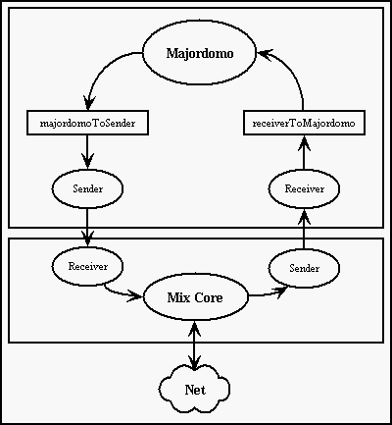

Six obsahuje tato vlákna:
- Receiver
- Majordomo
- Sender

Receiver přijímá zprávy od Mixu pomocí socketu, což umožnuje umístění Mixu a Sixu na dvou různých strojích. Majordomo obstarává zpracování přijatých zpráv a Sender odesílá Mixu zprávy vygenerované Majordomem přes socket. Zprávy mezi Receiverem, Majordomem a Senderem jsou předávány pomocí front.

Kostra Majordoma v Sixu obstarává tuto základní komunikaci s Mixem:
- umí požádat Mix o vygenerování cibule a pro vygenerovanou cibuli zavolat abstraktní metodu pro generování access certifikátu
- umí požádat Mix o access certifikáty ostatních Sixů a pro přijaté certifikáty
- zavolat abstraktní metodu pro jejich uložení či jiné zpracování
- umí přijmout od Mixu zprávu s daty, kterou mu adresoval jiný Six nebo připravit
- zprávu pro jiný Six k odeslání Mixem.

Komunikace mezi jednotlivými Sixy je z bezpečnostních důvodů vždy utajena. Každá zpráva je šifrována veřejným klíčem, uvedeným v access certifikátu příjemce. Proto je nutné zprávy typu Six->Six, které jsou ze Sixu distribuovány do Servisu, tímto způsobem zašifrovat. Zprávy, které Six dostane od jiného Sixu, je naopak nutné odšifrovat klíčem odpovídajícím access certifikátu, na který byla zpráva adresována. Obě tyto činnosti jsou v SixMajordomovi podporovány. Vzhledem k různým algoritmům ukládání tajných klíčů na jednotlivých Sixech je metoda na dešifrování příchozích zpráv definována v Majordomu Sixe jako abstraktní.

Jak již bylo zmíněno výše, Mix obstarává pro Six mimo jiné veškerou komunikaci s celým Servisem. Správce Esa nezajímá, jakým způsobem Mix zprávy posílá, a stejně tak Mix se nestará o obsah posílaných zpráv. Úkolem Majordoma v Sixu je připravení příkazu pro Mix, obsahujícího data, která má poslat, a cibuli (pro Eso vlastně zobecněnou adresu) příjemce.

Six lze jednoduše konfigurovat pomocí konfiguračního souboru, jehož jméno je mu předáno v konstruktoru. Konfigurační soubor je popsán v sekci 12.4. Objekty společné pro všechny bloky. V konfiguračním souboru jsou uvedeny údaje nezbytné pro běh Sixu:
- jméno Sixu
- IP adresa a vstupní a výstupní port Mixu, který Sixu zprostředkovává spojení se Servisem
- cesta k adresáři, kam podpůrné objekty ukládají persistentní data.

Jméno konfiguračního souboru se Sixu předává jako parametr v příkazové řádce.

Pro zjednodušení interakce jednotlivých objektů v potomcích Sixe jsme implementovali jejich společného předka - SixOffspring, jehož jedinou vlastností je to, že si pamatuje pointer na rodičovský Six. Díky tomuto pointeru pak jednotlivé objekty Sixe mohou vzájemně volat své veřejné metody.

Six je jednoduše konfigurovatelný základ všech exekutivních serverů, který je schopen přijímat a odesílat zprávy Mixu i vnějšímu Servisu. Implementovat nové exekutivní servery pomocí Sixe znamená pouze předefinovat a/nebo přidat do Majordoma metody obsluhující zprávy charakteristické pro daný server. Six rovněž zajistí veškerou komunikaci s Mixem.

Eso

Funkce Esa

Hlavní funkcí serverů typu Eso je vlastní bezpečné ukládání souborů, a to tím způsobem, aby pokud možno nikdo (včetně správce Esa) nevěděl, jaké soubory jsou na jakém Esu uložené.

Zároveň musí být soubory nějakým způsobem dosažitelné - tedy Eso musí být schopno podle nějakého klíče na požádání vyhledávat ve své databázi soubory a posílat je žadateli. Jako vyhledávací klíč mu slouží klíčová slova ukládaná s každým souborem.

Aby správci Es měli dobrou motivaci k provozu serveru, do kterého je jistě třeba investovat nemalou částku peněz, je navržen mechanismus plateb za uložené soubory. Eso si tedy musí umět říct o peníze za soubory, které spravuje, a to takovým způsobem, aby peníze byly poslány jen tomu, kdo skutečně soubor na svém disku skladuje (viz sekce 12.3.2. Protokoly). V opačném případě by byl celý systém nedůvěryhodný.

Protože všechna data, která Eso spravuje, jsou na něm uložena na dobu určitou, potřebuje Eso časovou synchronizaci. Bez ní by "nepříteli" stačilo posunout hodiny na serveru Esa, aby došlo ke zničení některých (nepohodlných) dokumentů.

Architektura Esa

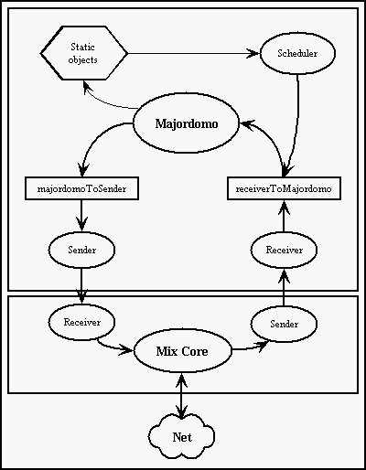

Eso vystupuje v Eternity Servisu v roli Sixe. Využívá jeho základní kostru a rozšiřuje ji o zpracování zpráv protokolů Eso-Klient, Eso-Banka. Dále přidává vlákno generující parametrizovatelné timeouty. Jeho úkolem je upozornění na události, která nastávají jednou za určitou dobu (jako je synchronizace času), a posílání timeoutů, které si u Scheduleru nastavují objekty z hlavního vlákna Esa při obsluze zpráv.

Původně jsme uvažovali o asynchronním zpracování přicházejících zpráv, ale uvědomili jsme si, že všechny operace, které Eso realizuje nad příchozí zprávou, jsou poměrně jednoduché a že nejvíc času se spotřebuje na přešifrovávání, které je ale realizováno synchronním zařízením (TCB). To by tedy znamenalo, že asynchronním zpracováním by se šetřil čas na rychlých jednoduchých operacích, a pro ty operace, na kterých je spotřeba času radikálně vyšší a které si tedy o asynchronní zpracování přímo říkají, by naopak bylo třeba serializace. Proto jsme se rozhodli pro zpracování synchronní.

Implementace Esa

Jak už bylo řečeno, Eso využívá základní funkčnosti zděděné od Sixu, tzn. umí automaticky zpracovávat některé "režijní" zprávy od Mixu. Navíc přidává obsluhu commandů, přicházejících od ostatních Sixů (Clienta, Banky). Tyto příkazy předává Mix Esu jako data_received commandy, které mají povinnou strukturu (viz sekce 12.3.2. Protokoly). Při nedodržení této struktury Eso na zprávu nereaguje.

Následuje výčet subjektů (tříd), které jsou v implementaci Esa použity a podílejí se na zpracování příchozích zpráv a generování patřičných odpovědí.

Objekty typu ACManager

V Esu existuje několik ACManagerů. Každý z nich má na starost správu tabulky access certifikátů určitého typu.
Hlavní činnosti každého z nich:
- vkládá nové certifikáty do tabulky
- na žádost vydá příslušný počet certifikátů
- udržuje pouze platné certifikáty - každý certifikát má určitou dobu platnosti a ACManager udržuje pouze ty platné udržuje informaci o tom, kolik certifikátů schází do optimálního stavu má nastaveno, jak často se má testovat naplnění optimálního stavu

Certifikáty mateřského Esa žádný z ACManagerů negeneruje. Jejich vytváření je zahrnuto do základní funkčnosti Sixu.

Allocator

Tento objekt je využíván při žádosti o uložení souboru, kdy rozhoduje o tom, zda soubor uloží nebo ne. V současné době se vždy pokusí vyhradit odpovídající místo na disku. Pokud uspěje, žádosti vyhoví, pokud neuspěje, žádost zamítne.

Záznamy o provedených alokacích udržuje v tabulce, kde jako klíč slouží ID transakce, v níž je alokace požadována.

Pokud Esu do určené doby data nepřijdou, je Allocator vyzván, aby alokovaný prostor uvolnil. Pokud Esu přijdou data k uložení, Allocator rozhodne, zda k nim existuje platná alokace, a verdikt sdělí obslužné metodě.

Banker

Má na starosti veškeré činnosti spojené s platbami za uložení souboru:
- generuje platební plány
- udržuje tabulku plateb a právě prováděných plateb

Při ukládání souboru si zaznamenává důležité informace o platbách, které budou použity, až si Banka bude ověřovat, že toto Eso skutečně vlastní soubor, za jehož skladování žádá peníze.

Banker přímo komunikuje s Schedulerem. Nastavuje si u něj timeouty, které ho budou informovat o tom, že již přišel čas žádat Banku o peníze. V takovém okamžiku zajišťuje i komunikaci s Bankou.

Eso

Zapouzdřuje hlavní funkčnost Esa. Coby potomek Sixe spouští všechna potřebná vlákna a vytváří všechny statické objekty jako jsou Allocator, Banker, Finder a další, jichž je vlastníkem. Jakožto potomek Sixu si otevře svůj konfigurační soubor, ve kterém jsou uloženy specifické informace a k němuž mají přístup všechny zde popisované objekty, protože jsou vytvářeny jako SixOffspring (viz sekce 12.2.2. Six).

Finder

Finder je využíván při vyhledávání a stahování souboru. Spravuje forwardovací a prořezávací tabulky. Algoritmy popisující jeho funkčnost jsou podrobněji zmíněny v sekci 12.3.2. Protokoly.

Scheduler

Úkolem Schedulera je nastavování timeoutů a po jejich vypršení poslání zprávy do fronty mezi Receiverem a Majordomem. S timeoutem umožňuje poslat definovatelné informace.

Vypršení timeoutu je možné nastavit absolutně (přesný čas) nebo relativně (za jak dlouho má dojít k vypršení timeoutu).

Pomocí tohoto mechanismu lze implementovat spouštění událostí, které se pravidelně opakují jako je třeba časová synchronizace, ale také ukončení činností, které musí skončit do určité doby nebo není jisté zda vůbec skončí.

Důležitou vlastností nastavovaných timeoutů, je možnost přidání informace, která je s vypršením timeoutu vložena do fronty mezi Receivera a Majordoma.
Při nastavení timeoutu se uvádějí tyto informace:
- čas vypršení - relativní nebo absolutní
- command - identifikace typu timeoutu ve frontě mezi Receiverem a Majordomem
- data - přidaná informace

Nastavování timeoutů je implementováno pomocí vkládání záznamů do tabulky. Tato tabulka je utříděná podle času vypršní timeoutu, takže timeouty, které skončí nejdříve, jsou na začátku tabulky. Vzhledem k tomu, že žádná operace v Esu není časově kritická, je hlídání prošlých timeoutů realizováno pomocí nekonečné smyčky, která běží v samostatném vlákně a jednou za čas se prohlídne tabulka, zda nevypršel nějaký timeout. V případě, že se tak stalo, je timeout v tabulce smazán a vložen jako GMessage do fronty mezi Receiverem a Majordomem.

TCBWrapper, SWTCBWrapper

Tato třída zapouzřuje obecné chování TCB. V naší implementaci je TCB realizováno softwarovými prostředky a tomu odpovídá SWTCBWrapper. Ten spravuje tabulku uložených souborů a tabulku klíčů certifikátů. Obě tabulky jsou udržovány v zašifrované podobě (zašifrovány symetrickými klíči). Tyto klíče jsou součástí hierarchického key managementu a lze k nim přistupovat pouze s master klíčem hierarchie.

TCBWrapper poskytuje tyto služby:
- uložení souboru
- nalezení souboru s vygenerováním hlaviček odpovědi
- stažení souboru v přešifrované podobě (dešifrováno tajným klíčem TCB a zašifrováno veřejným klíčem příjemce)
- generuje klíče access certifikátů
- odšifrování tajným klíčem access certifikátu

Uvažovali jsme i o verzi pro HWTCBWrappera, který by obstarával komunikaci s TCB realizovanou pomocí hardware.

TimeSynchronizer

V pravidelných intervalech porovnává systémové hodiny s časy zaslanými ostatními Esy. Problematika zjišťování přesného času je podrobněji popsána v sekci 11.9. Časová synchronizace.

TransactionManager

Protože v Esu existuje spousta záznamů, které jsou různým způsobem provázané, identifikovali jsme potřebu nějakým způsobem zajistit konzistenci uložených dat. V Esu také mnohé záznamy mají časově omezenou platnost, o jejímž vypršení informuje Scheduler. V případě nekorektního ukončení Esa, by se mohlo stát, že se data uloží, ale nenastaví se timeout pro jejich platnost a tím vzniknou data, která ze serveru nikdy nezmizí.

Oba problémy řeší TransactionManager. Ten na začátku transakce (počátek zpracování doručené zprávy) zapíše do transakčního logu její ID a při ukončení transakce to udělá znovu. Při spuštění Esa se u TransactionManagera zaregistrují všechny Rollbackable objekty (to jsou všechny ty, které by měly mít schopnost odrolovat) a TransactionManager projde svůj log a nalezne transakce, které nebyly ukončeny. Pro každou takovou transakci zavolá metodu Rollback všech zaregistrovaných Rollbackable objektů.

Diskuse, alternativní řešení

TCB

Navrhli jsme následující způsob komunikace "obalu" (HWTCBW) s HW zařízením, který umožňuje TCB pracovat i s mezivýsledky:

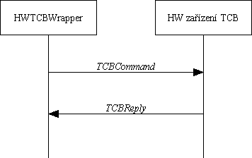

HWTCBW posílá TCB zprávy typu TCBCommand
TCB vrací odpovědi typu TCBReply

TCBCommand má následující strukturu polí:
- Command - informace pro TCB, co se od něj požaduje, nebo co obsahuje pole Data.
- Data,
kde Command může nabývat hodnot:
- Initialize - resetuje HW zařízení
- předdefinované příkazy typu SaveFile, DeleteFileByPID, ... - spouští v TCB "algoritmus" jednotlivých procedur, kdy si TCB začne říkat, co potřebuje, a bude vykonávat svou práci tak, aby dospělo k požadovanému výsledku
- Data - indikuje, že pole Data obsahuje požadovaná data

TCBReply má následující strukturu polí:
- Returning - indikuje, co obsahuje pole Data. Kdybychom TCB nechtěli zbavit možnosti, aby vydávalo mezivýsledky své činnosti, bylo by potřeba zavést systém identifikace mezivýsledků, a to tak, aby se nepřekrýval se systémem identifikace předdefinovaných objektů (např. tabulka souborů, klíčů, apod.). Jako dostačující by mohl být následující způsob. Pole Returning by obsahovalo číselné ID, kde např. do hodnoty 100 by byl rezervovaný prostor pro předdefinované objekty, nad 100 by bylo jasné, že se jedná o mezivýsledek.
- Data - data, jejichž význam popisuje pole Returning.
- Requesting - data, o které si TCB říká.

Acs

Funkce Acs

Acs je další ze služeb, které běží nad Mixem. Jeho funkce je správa access certifikátů, tedy virtuálních adres jednotlivých služeb Servisu. Kromě access certifikátů Eternity serverů musí udržovat také databázi certifikátů Mixů, Bank a ostatních serverů Acs. Může samozřejmě spravovat certifikáty i libovolných dalších služeb, které by využívaly infrastrukturu Eternity Servisu.

Od Acs požadujeme pouze schopnost obsloužit požadavky na vydání určitého počtu access certifikátů a schopnost přijmutí access certifikátů strojů, které se snaží sami sebe inzerovat v rámci Eternity Servisu. Acs je server, který je vlastně vstupním bodem do Servisu. Acs servery by měly být veřejně inzerovány.

Původní představa byla taková, že využijeme některý z WWW serverů a Acs by byl pouze cgi skript, který by s tímto WWW serverem spolupracoval. Vzhledem k formátům komunikace a celkové architektuře jsme se ale rozhodli Acs naprogramovat jako samostatný server.

Architektura Acs

Architekturu ACS ukazuje následující obrázek:

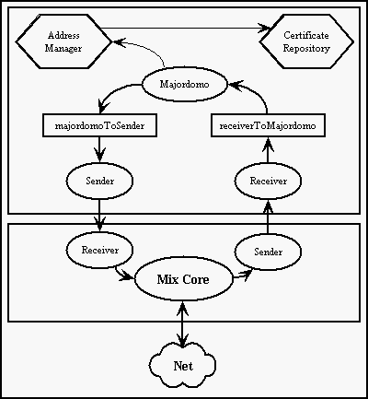

Acs se skládá z pěti vzájemně nezávislých částí.

- Sender - obecný objekt, který se používá ve všech serverech Eternity Servisu, zajišťuje posílání zpráv do Internetu přes lokální Mix, se kterým Acs spolupracuje.
- Receiver - obecný objekt, který se používá ve všech serverech Eternity Servisu, zajišťuje přijímání zpráv z Internetu přes lokální Mix, se kterým Acs spolupracuje.
- Majordomo - tento objekt je vlastním jádrem serveru Acs. Vyřizuje požadavky od klientů, tj. buď přijímá a ukládá certifikáty nebo naopak vrací žádané certifikáty ze své databáze.
- AddressManager - tento objekt má na starosti správu certikátů v databázi. Umí certikáty ukládat, vyhledávat a vracet jejich požadovaný počet.
- CertificateReposity - je volán přímo AddressManagerem, stará se o fyzické ukládání a vyhledávání jednotlivých certifikátů na disku.

Implementace Acs
Sender a Receiver jsou objekty, které jsou stejné pro všechny služby, jejich implementace je vysvětlena v příslušné sekci společných objektů.

Majordomo je objekt s metodou Majordomo::Run(), která tvoří vlastní vlakno Majordoma. Tato metoda je tvořena nekonečnou smyčkou, jejíž průběh se zastavuje, pokud fronta zpráv od Receivera je prázdná. Metoda obsluhuje požadavky CMD_PUBLISH_CERTIFICATE a CMD_GET_CERTIFICATES. Příslušné formáty zpráv jsou podrobně uvedeny v programátorské dokumentaci.

CertificateRepository a AddressManager jsou statické objekty, které se v nezměněné formě používají už v serveru Mix. Při správě certifikátů je vlastně AddressManager nadstavbou nad objektem CertificateRepository, který se stará a vlastní ukládání a stahování certifikátů na disk a zpět.

V současné době Majordomo žádným způsobem nekontroluje certifikáty pří jejich příjmu ani následně během doby, co je má lokálně na disku.

Problémy, diskuse a alternativní řešení
Tím, že jsme se rozhodli Acs naprogramovat jako samostatný server běžící nad Mixem, není zajištěna automatická spolupráce s WWW serverem. Tato vlastnost by byla velmi důležitá například pro administrátory, kteří si chtějí nainstalovat Mix server. Z bezpečnostních důvodů totiž administrátor potřebuje jistý základní počet certifikátů ostatních Mixů, aby nainstalovaný Mix mohl začít správně fungovat. Zahrnout ale například do distribuce balík pevně zvolených certifikátů by nebylo akceptovatelné z bezpečnostního hlediska. Proto by Acs mohl spolupracovat s WWW serverem a publikovat tzv. starter fily s certifikáty Mixů. Tyto soubory by mohly být servery Acs generovány náhodně ze své databáze Mixů a často měněné. Některý z těchto souborů by si administrátor stáhnul přes WWW, z tohoto balíku pak vybral dostatečný počet Mixů a jejich certifikáty nainstalolval do databáze svého Mixe. Myslíme si ale, že návrh architektury Acs je dostatečně flexibilní, abychom snadnou spolupráci s WWW serverem umožnili dodatečně. Zatím by bylo nutné zajišťovat vystavení starter souborů manuálně.

Možné ataky na server Acs a obrana proti nim

Acs v současné době také žádným způsobem nekontroluje certifikáty, které dostává. Toto by bylo nutné změnit ve finální verzi, protože jinak bychom tímto otevírali cestu k některým atakům, které by mohly ztížit využitelnost Servisu.

Nepřítel může generovat certifikáty s nesmyslnými adresami nebo s adresami, na kterých neběží ty servery, které by na příslušných strojích podle informace v certifikátech běžet měly. Tímto jednak může nepřítel Acs server zahltit a způsobit tak denial of service attack, jednak zavedením chybné informace do Servisu může snížit jeho věrohodnost a využitelnost.

Acs server se může bránit proti těmto útokům několika způsoby.

- pokud se jedná o certifikát Mixe, neuloží certifikát, dokud neověří, že je to skutečně certifikát běžícího Mixe. Společně s Mixem, nad kterým běží, vytvoří speciální zprávu (neliší se od zpráv normálně posílaných, není tedy rozpoznatelná), která bude procházet inkriminovaným Mixem a skončí zpět u Acs. Kontrolovaný Mix nemá efektivní možnost poznat, že účelem zprávy je zmíněná kontrola (zná jen svého předchůdce a následníka na cestě, do struktury zprávy nevidí) a je tedy relativně snadné poznat, zda Mix funguje. Tuto zprávu je možné v případě neúspěchu modifikovat, aby procházela řetězcem jiných Mixů z toho důvodu, že selhání předchozího testu mohlo být způsobeno selháním jiného Mixu než toho, který ověřujeme.

- u jiných certifikátů nebude příjímat ty, kteté obsahují nesmyslné nebo neexistující adresy, toto ale samozřejmě není pro nepřítele žádnou překážkou, není problém generovat existující adresy.

- efektivním řešením by bylo zavést Acs jako placenou službu. Každý uložení certifikátu na Acs by bylo placeno. Toto řešení je sice velmi efektivní, ale také velmi netriviální na implementaci. Jelikož například Eternity servery potřebují zůstat v anonymitě, přinášel by tento způsob problémy. Dostali bychom se tak mimo jiné i do oblasti tzv. micro payments.

- uschovávat certifikáty ve své databázi jen na určitou dobu (která není ekvivalentní s dobou platnosti certifikátu). Tento způsob by ale opět nebyl pro nepřítele velkou překážkou, byla by to spíše jednoduchá obrana proti náhodným, často neopakovaným útokům.

Správa certifikátů

V případě masívního nasazení Servisu by bylo jistě vhodné se zamyslet nad použitím vhodného databázového nástroje, který by zajišťoval správu certifikátů.

Klient

Klient je modul, který uživateli zajišťuje ukládání a vyhledávání souborů včetně komunikace s Bankou. Jelikož Klient je napojen na Servis přes Mix, mělo smysl implementovat jej jako modifikaci Sixu, která se však spouští výhradně dávkově.

Funkce Klienta

Modul Klient umožňuje tyto základní operace:
- uložení souboru na daný počet Eternity serverů
- vyhledání hlaviček souborů podle masky obsahující klíčová slova a požadovanou velikost souboru
- stažení souboru podle v Servisu jednoznačného identifikátoru uvedeného ve vyhledaných hlavičkách

Uložení souboru probíhá ve dvou fázích. V první fázi požádá Klient daný počet Es o uložení souboru. Kladnými odpověďmi na tyto žádosti jsou plány plateb (paymentPlan), které Klient uloží na disk, aby byl uživatel schopen podle nich umluvené platby uskutečnit. Na Esa, s jejichž paymentPlany souhlasí, pošle soubor připravený k uložení (viz 11.10. Ověření oprávněnosti plateb) společně s vygenerovaným jednoznačným identifikátorem, a klíčovými slovy k souboru.

Vyhledání hlaviček souborů provádí uživatel, který přesně nezná jeho vyhledávací ID. Klient v tomto případě pošle danému počtu Es žádost o vyhledání hlaviček souborů a konfigurovatelnou dobu čeká na odpovědi.

Stažení souboru podle v Servisu jednoznačného identifikátoru znamená pro Klienta vyslání žádosti o vyhledání souboru danému počtu Es a čekání na odpověď.

Architektura Klienta
Architektura Klienta vychází z architektury Sixu, z níž přejímá základní objekty (Receiver, Majordomo, Sender). V Majordomovi je přepsána metoda Run, aby vyhovovala dávkovému spouštění Klienta.
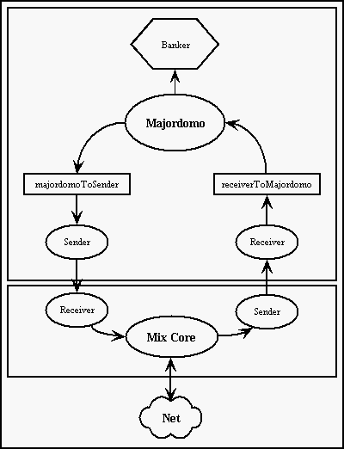

Implementace Klienta

Majordomo
Rozšířený Majordomo Sixe, podporující dávkové spouštění

Banker
Podpůrný objekt pro správu plánů plateb a přípravu informací pro Banku při ukládání souboru.

Shrnutí
V současné době existuje "minimální funkční verze Klienta". Tato verze umí základním způsobem obsluhovat tři základní požadavky uživatele (uložení, vyhledání, stáhnutí souboru) a je spouštěna z příkazové řádky pomocí přepínačů. Při případném vývoji nadstaveb s uživatelsky příjemnějším rozhraním by nebyl problém využít již implementované metody pro vytváření, posílání a přijímání zpráv.

Banka

Funkce Banky
Banka je program spravující platby a platební transakce ve finanční instituci zapojené do Eternity Servisu. Předpokládáme, že se tento program napojí na stávájící systém v reálné bance a pomocí jeho funkcí bude provádět následující operace:
- přijímat peníze od klientů
- vytvářet pro ně anonymní účty
- převádět příslušné obnosy na dané účty Es

Banka sama o sobe negeneruje žádné zprávy. Pouze "odpovídá" na došlé žádosti. Navíc si neudržuje žádné informace o serveru, s kterým právě komunikuje. Peníze vydá komukoliv, kdo si je dokáže vyžádat (tj. pošle ve správný čas správný MAC a S-Authentification).

Architektura Banky
Banka je dalším Sixem v Servisu. Rozšiřuje jej o zpracování zpráv komunikace Banka - Client a Banka - Eso.

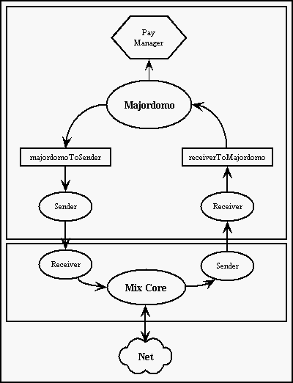

Implementace Banky

Bank
Hlavní třída zapouzdřující celou funkčnost banky. Jako každý Six spouští všechna potřebná vlákna a vytváří statický objekt PayManagera.

Payment Manager
Provádí veškeré operace spojené s platbami. Zajišťuje vyřizování komunikace s Klientem a převod jeho peněz na nově vytvořený anonymní účet. Dále vyřizuje žádost Esa o platbu. Pokud všechna uložená data souhlasí, převede na účet Esa obnos z příslušného anonymního účtu.

Diskuse a alternativní řešení

Nejednoznačnost ID platby v bance
Jeden z problémů plateb je nejednoznačnost identifikace platby. Plán plateb zahrnující pro každou platbu její ID, datum jejího uskutečnění, S-Auth a další informace vytváří při ukládání souboru Eso. Uvnitř Esa jsou tedy jednotlivá 'paymentID' jednoznačná, ale v rámci Banky tomu tak již být nemusí. Pak mohou nastat komplikace při žádosti Esa o platbu.
Řešením tohoto problému je:
- Posílat už při žádosti o platbu S-Auth (pro větší bezpečnost šifrovaný veřejným klíčem banky). Vzhledem k tomu, že S-Auth je řetězec náhodných bytů, je jen velmi malá pravděpodobnost, že se budou shodovat i ty.
- V dalších verzích systému - pokud přibude potvrzení Esu o zaplacení - může být v rámci této zprávy jednoznačné ID.
- Banka odpovídá všemi vyhovujícími záznamy. Eso vytvoří odpovědi na všechny tyto platby - jedna z nich by měla být 'ta správná' - a pošle je bance.

Změna access certifikátu banky
V současné verzi Eternity Servisu není možné uložit soubor na déle, než je nejdelší expirační doba access certifikátu Banky. Je to způsobeno tím, že při ukládání dat Eso vytváří plán plateb, ve kterém jsou jednotlivé platby vázány na konkrétní access certifikáty Bank (lépe řečeno na jejich jednoznačné identifikátory). V této době Eso ještě nemůže znát access certifikáty s delším 'expire'. Řešením je nevázat platbu na ID access certifikátu, ale na banku samotnou. To by předpokládalo nějaké jednoznačné identifikace Bank.

Zpětné získání peněz za neuložený soubor
Nedostatkem současné podoby Eternity Servisu je fakt, že pokud uživatel zaplatí za uložený soubor a následně zjistí, že daný soubor není možno nalézt, nemá šanci získat své peníze zpět. Zdokonalení stávajících protokolů, které by daný problém řešilo, připravuje Tonda Beneš.

Shrnutí a další práce
Ve stávající verzi banka simuluje funkce potřebné k realizaci reálných platebních transakcí. Napojení na skutečný systém ve finanční instituci bude asi pro každou pobočku odlišné.

Vzájemná interakce subjektů systému

Scénáře

Scénář uložení souboru

Uložení souboru do systému probíhá ve dvou fázích
- požadavek na uložení souboru
- zaslání vlastních dat
a vyžaduje od uživatele pouze zadání souboru k uložení a s ním spojených klíčových slov. K tomu ještě počet Es, na která se má soubor uložit.

Klient si řekne Mixu o příslušný počet certifikátů. Po jejich obdržení vygeneruje odpovídající počet požadavků na uložení. V dalším se budeme zabývat pouze komunikací, která proběhne mezi Klientem a Esem.

Situaci nejlépe přiblíží obrázek:

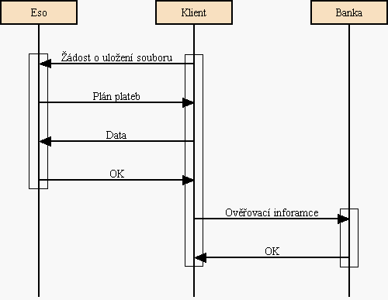

Klient vygeneruje požadavek na uložení souboru. Eso, které obdrží takový požadavek, se pokusí naalokovat patřičný prostor pro uložení souboru. Současně s tím vygeneruje plán plateb, které bude za skladování souboru vyžadovat. Tento rozvrh plateb pošle zpět Klientovi.

Současná verze Klienta implicitně souhlasí se všemi plány plateb. Do budoucna počítáme s rozšířením o funkci, která předloží každý plán uživateli ke schválení.

Pokud klient souhlasí daným platebním plánem, Klient připraví soubor k odeslání. Příprava zohledňuje požadavek, aby Banka mohla později ověřit, že Eso, které si říká o peníze, skutečně soubor skladuje. Toho se docílí tím, že se k souboru (pro každou ukládanou kopii) připojí náhodný řetězec a celek se zašifruje tajným klíčem klienta. Tato data jsou odeslána spolu s připojeným veřejným klíčem Klienta Esu.

Ještě před tím se ale ke každé plánované platbě vygeneruje druhý náhodný řetězec (OAuth), který se připojí k šifrovaným datům, a z toho celého se spočítá MAC (Message Authentication Code). OAuth i příslušný MAC si Klient uloží.

Eso si ověří, že proběhla alokace, a soubor uloží. Spolu s tím odešle Klientovi zprávu o úspěšném provedení operace.

Nyní Klient zašle Bance ke každé plánované platbě uložený OAuth i MAC a počká na potvrzení od Banky.

Eso obdrží data, která jsou zašifrovaná tajným klíčem Klienta, mohlo by se zdát, že nikdo kromě uživatele nebude mít k datům přístup. Tato situace ale nenastane, protože spolu se zašifrovanými daty je Esu zaslán i párový veřejný klíč. S jeho pomocí již není problém data odšifrovat. Bližší vysvětlení, proč jsou data posílána právě v této podobě, je k nalezení v sekci 11.10. Ověření oprávněnosti plateb.

Scénář vyhledávání a stažení souboru

Filosofie vyhledávání - vyhledávací stromy
Každý soubor je do Eternity Servisu ukládán společně s klíčovými slovy a jednoznačným identifikátorem. Podle těchto údajů je pak možné soubor vyhledat. Jelikož access certifikáty Eternity Serverů se s časem mění, neví většinou ani ten, kdo soubor nechal uložit, jaký access certifikát má Eso, které je vlastníkem souboru. Proto vyhledávání probíhá pomocí vyhledávacího stromu, jehož vrcholy jsou jednotlivá Esa. Šířku a hloubku stromu specifikuje uživatel v požadavku o nalezení, ale každému Esu lze v konfiguračním souboru zadat maximální hloubku a šířku vyhledávacího stromu. Při rozumném nastavení těchto parametrů tak nedojde k zahlcení systému v případě, že nepřítel zadá požadavek vyhledat všechny soubory ve stromu velké šířky a hloubky. Na níže uvedeném obrázku je příklad vyhledávacího stromu hloubky 2.
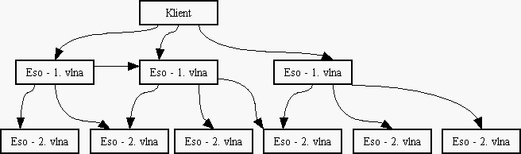

Vyhledávání a stažení souboru

V naší implementaci Eternity Servisu rozeznáváme pojmy vyhledat soubory a stáhnout soubor. Vyhledávání souboru použije uživatel, který nezná jednoznačný identifikátor hledaného souboru ale jen jeho klíčová slova a přibližnou velikost. Aby se omezilo zbytečné přenášení rozsáhlých dat, dostane uživatel jako odpověď na tento požadavek jen hlavičky vyhovujících souborů, obsahující jednak bližší informace o souboru a jednak jeho jednoznačný identifikátor (viz 1. obrázek):
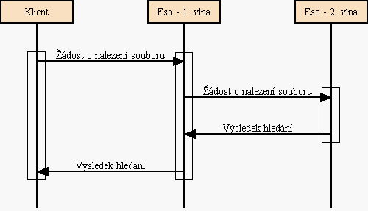
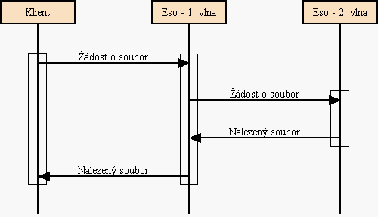
Podle těchto informací si klient vybere jen ty soubory, které doopravdy potřebuje, a pošle žádost o stažení těchto konkrétních dat (viz 2. obrázek).

Forwardování a bezpečnost
Na každém nelistovém Esu vyhledávacího stromu je nutné ukládat informace, podle kterých se párují požadavky o vyhledání a stažení s odpověďmi. Tyto informace se na Eternity Serverech zachovávají po dobu nutnou k prohledání zbytku stromu. Mohlo by se zdát, že podobným způsobem by se na Eternity Serveru mohly ukládat i informace o tom, odkud která odpověď přišla. Tím by se zjednodušil průběh následné Klientovy žádosti o stažení souboru. V tom případě by však po nějakou dobu byla na serveru uložena najen informace "komu se má která odpověď poslat", ale i informace "kde je co uloženo", čímž by se pro nepřítele zjednodušilo vyhledání stroje se souborem. Proto jsme zvolili pro uživatele nejistější, ale pro celý systém mnohem bezpečnější scénář vyhledání souboru, ve kterém se při žádosti o stažení souboru celý vyhledávací strom vytváří znovu a existuje možnost, že se v něm tentokrát neobjeví žádný Eternity Server, který by soubor vlastnil.

Prořezávání odpovědí
Od každého souboru může v Servisu existovat více kopií (všechny mají stejný identifikátor a stejná klíčová slova). Uživateli nezáleží na tom, kterou z kopií obdrží, a proto je zbytečné, aby na jeden dotaz dostával ze serverů v témž vyhledávacím stromu více stejných odpovědí. Tím by pro nepřítele bylo také snadnější zjistit, kolik kopií souboru je ještě v Servisu uloženo. Proto je na každém nelistovém Eternity Serveru ve vyhledávacím stromu zavedena dočasná tabulka identifikátorů, kterými již bylo na dotaz odpovězeno. Uživateli se tak v odpovědi posílá od každého identifikátoru vždy jen první hlavička nebo první kopie souboru.

Shrnutí
Pro vyhledávání a stahování souborů se v Eternity Servisu používají vyhledávací stromy. Pro stahování souboru je nutné znát jednoznačný identifikátor souboru, pro vyhledání hlaviček stačí znát klíčová slova. Pro vyhledávání i stažení se vždy generuje nový vyhledávací strom. Odpovědi na dotaz se na každém nelistovém Esu prořezávají, a tak o každém nalezeném souboru přijde uživateli informace vždy jen jednou.

Scénář platby za uložený soubor

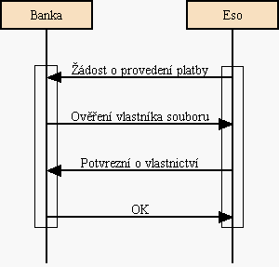

Nastane-li čas k platbě za uložený soubor, kontaktuje Eso příslušnou Banku a identifikuje platbu.

Banka se pokusí vyhledat záznam o dané platbě. Pokud jej nenalezne, pošle Esu zamítavou odpověď. Tu posílá i v případě, že ve vyhledaném záznamu je uvedeno datum, které ještě nenastalo. Jinak odpovídá Esu výzvou (tzv. challenge), obsahující O-Auth.

O-Auth je tajný klíč sloužící k výpočtu checksumu (MAC), který se používá při důkazu vlastnicví souboru. (viz 11.10. Ověření oprávněnosti plateb) Tento klíč Klient posílá Bance v plánu plateb (při ukládání souboru).

Na základě obdrženého O-Authu a svěřených dat Eso vypočte MAC. Tento checksum pošle společně s S-Authem Bance.

Banka porovná uložené informace s došlými a pokud vše souhlasí, převede peníze z anonymního účtu na účet Esa.

Časová synchronizace
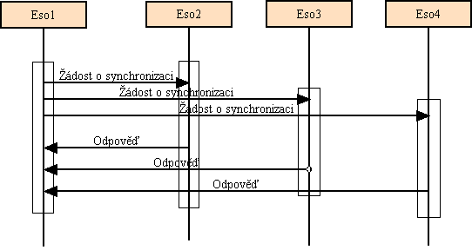
Časová synchronizace začíná vypršením timeoutu začátku synchronizace. Na tento podnět jsou rozeslány dotazy na čas na náhodně vybraná Esa. Zároveň se nastaví nové unikátní číslo identifikující danou synchronizaci, čas začátku synchronizace a také timeout na ukončení synchronizace a na začátek nové.

Když přijde požadavek o synchronizaci na některé Eso, je k němu přidán součastný čas a je poslán zpět na adresu (access certifikát odesilatele), která je součástí požadavku, jako odpověď.

Eso, které bylo iniciátorem synchronizace, skladuje v tabulce odpovědi a když už jich má dost, tak začne provádět výpočet odchylky od svého systémového času. Nejdříve odpovědi utřídí podle času, zahodí krajní hodnoty a spočítá průměr z hodnot, které zbyly. Pokud je odchylka větší než stanovená mez, tak je do logu zapsána informace o špatném čase a v Schedulerovi je stav systémového času nastaven jako špatný.

Pokud dříve, než přijde dost odpovědí, vyprší timeout na ukončení synchronizace, je synchronizace přerušena a do logu je zapsána informace o nedokončení.

Počet dotazů, počet odpovědí, kdy se začne počítat odchylka, počet odpovědí, které se zahazují, maximální možná odchylka, perioda provádění synchronizace a maximální doba běhu jedné synchronizace se nastavuje v konfiguračním souboru.

Alternativou k počítání průměru z přišlých odpovědí by mohl být medián, který je méně náchylný na extrémní hodnoty. Další zlepšení přináší nepočítání doby, kterou stráví dotaz na cestě (za předpokladu, že doba tam i zpět, je stejná, což sice nelze zaručit, ale obě doby jsou v průměru zhruba stejné). Lze tedy použít tento výpočet odchylky:

odchylka = ((t3 - t2) - (t2 - t1))/2

t1 ... začátek synchronizace
t2 ... příchod požadavku
t3 ... příchod odpovědi

Protokoly

Six-Six

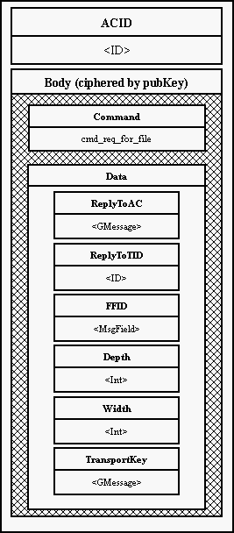
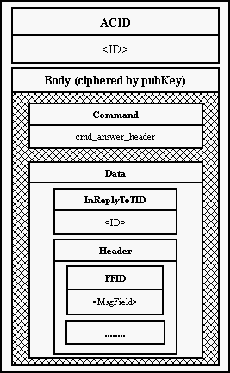
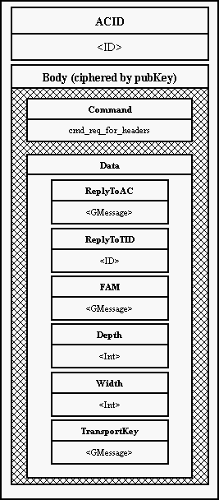
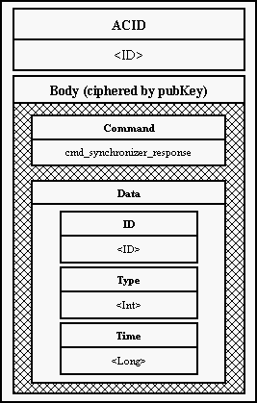
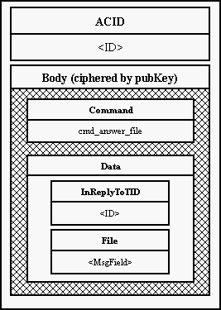
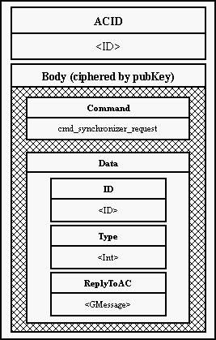
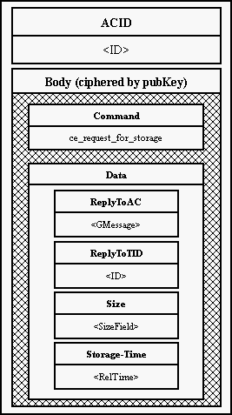
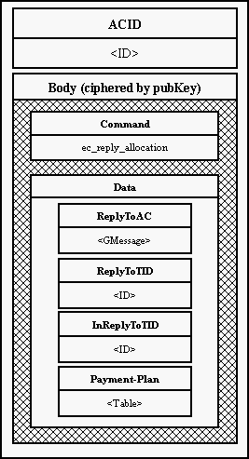
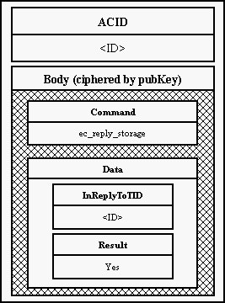
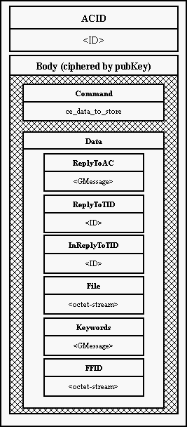

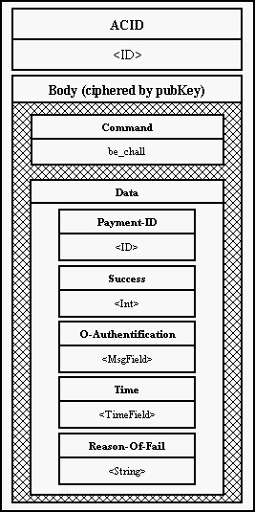
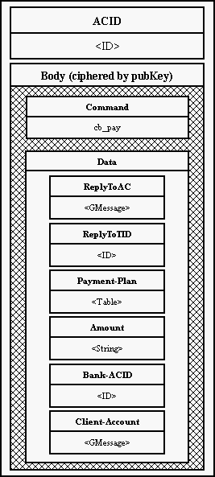
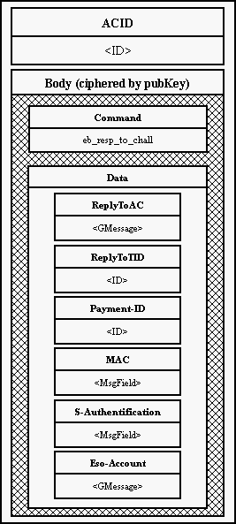

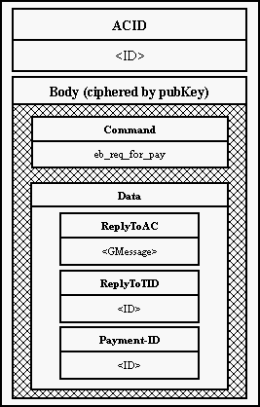
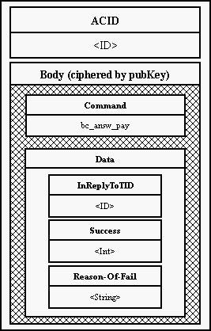
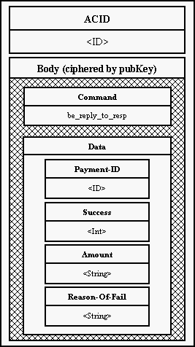

Six-Mix
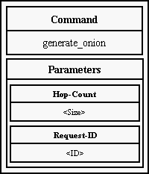
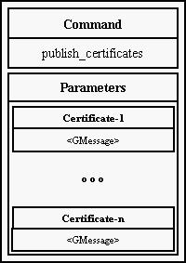
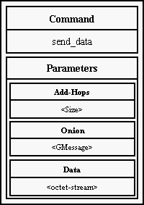
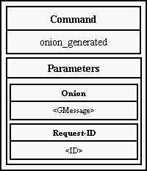
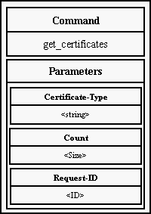

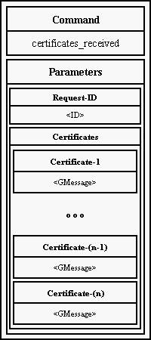
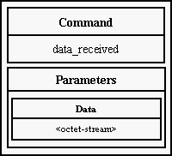

Objekty společné pro všechny bloky

LogFile
Umožňuje ostatním objektům zapisovat ladící hlášky, varování a informace o chybách do souboru. LogFile si soubor otevře pro append a každou hlášku zapíše do logu na zvláštní řádku, přičemž před ni předřadí informaci o času a datu, kdy je zapisována. Každá zpráva je označena typem - "LogLevelem" - a LogFilu je možné nastavit jaký typ hlášek má zapisovat. Tato třída nabízí rozhraní podobné funkci printf(), které umožňuje předávat proměnný počet parametrů. Všechny hlášky jsou okamžitě zapisovány na disk, takže nedojde k jejich ztracení v případě nekorektního ukončení procesu. Další informace o ladění viz popis třídy Debugable. Pro tento formát logu jsme vytvořili speciální soubor s popisem jeho syntaxe pro editor vim, který je tak schopen barevně odlišit jednotlivé lexikální jednotky. Tento soubor je součástí distribuce.

ConfigFile
Tato třída zapouzdřuje práci s konfiguračním souborem a ostatním objektům umožňuje přístup k jednotlivým položkám uvedeným v něm. Konfigurační soubor načte položky ze souboru, přičemž ignoruje řádky začínající znakem ´#´, které slouží jako komentáře, a také prázdné řádky.

První slovo na řádku je považováno za klíč a zbytek řádky za hodnotu. Tato dvojice je uložena do asociativního pole, které umožňuje ke každému klíči rychle vyhledat odpovídající hodnotu. ConfigFile přístup k tomuto asociativnímu poli chrání zámkem, takže umožňuje bezpečné znovunačtení dat ze souboru. Tím, že jsou data spravována jedním objektem a ostatní se ho pokaždé ptají, je zajištěna konzistence těchto údajů i po případném znovunačtení.

Cipherer
Cipherer dává ostatním objektům v Eternity Servisu možnost používat různé kryptografické metody. Jeho metody umožňují zpracovat data libovolné délky. Tato data přijímá v formě MsgFieldu nebo GMessage - převážná většina dat zpracovávaných v Eternity Servisu je uložena v některé z těchto struktur.

Všechny algoritmy jsou implementovány pomocí knihovny RSAEuro, je však trivální tuto knihovnu nahradit jinou. Díky modularitě systému tak stačí pouze přepsat metody objektu Cipherer a není nutné modifikovat ostatní části systému.

Metody Cipherera umožňují:
- asymetricky zašifrovat data libovolné velikosti
- asymetricky dešifrovat data
(implementováno pomocí algoritmu RSA s klíčem o velikosti klíče 512 bitů, kombinovaného s algoritmem DES).
- symetricky zašifrovat data libovolné velikosti
- symetricky dešifrovat data
(implementováno pomocí algoritmu DES v módu CBC s jedním klíčem)
- počítání jednosměrné hašovací funkce
- algoritmus MD5
- vytvoření elektronického podpisu dat libovolné velikosti
- ověření elektronického podpisu
(implementováno pomocí kombinace MD5, RSA a DES)
- Asymetrické zašifrování symetrického klíče
- Asymetrické dešifrování symetrického klíče
- Specializované metody pro asymetrické šifrování, pro vytváření cibule a pro nabalování dalších vrstev na cibuli.

Kde MD5 je jednosměrná hašovací funkce, RSA asymetrická šifra a DES šifra symetrická.

Zarovnávání dat
Při šifrování dat nezarovnaných na násobek bloku šifry jsou tato data doplněna náhodnou vycpávkou a spolu s údajem o jejich délce jsou zašifrována. Při dešifrování je vycpávka odstraněna a vrácena jsou původní data.

Asymetrické šifrování
Asymetrické šifrování větších bloků dat by bylo velmi pomalé a proto je implementováno následujícím způsobem. Nejdříve se vygeneruje náhodný symetrický klíč pro jedno použití, kterým se celá zpráva zašifruje. Poté je tento klíč asymetricky zašifrován a připojen ke zprávě. Zprávu tak může dešifrovat pouze vlastník odpovídajícího asymetrického klíče - řešení je tedy ekvivalentní zašifrování celé zprávy asymetricky. Naproti tomu však přináší značné zrychlení šifrování.

V Mixu je Cipherer využíván zejména MessageCreatorem a Translatorem. Jde však o generický objekt, který najde uplatnění i v službách běžících nad Mixem.

Metody třídy Cipherer byly navženy s přihlédnutím na snadné doimplementování dalších či pozměněných algoritmů. Jedná se hlavně o zahrnutí silnějších symetrických algoritmů (volně šiřitelného Blowfishe) či zlepšení bezpečnosti díky použití větších RSA klíčů.

Receiver
Receiver je objekt který přijímá zprávy ze sítě, parsuje je a plní jimi struktury, které předává k dalšímu zpracování translatorovi. Provádí také jednoduchou kontrolu, zda se jedná skutečně o korektní zprávu pro Mix. Kromě pouhého přijetí zprávy ze sítě také doplňuje hlavičku Origin, do níž vkládá údaj o tom odkud byla zpráva přijata a jejíž hodnota potom rozhoduje při směrování zprávy uvnitř Mixu. Receiver poslouchá na portu, který má uveden v konfiguračním souboru a který vkládá Mix do svého certifikátu společně se svou IP adresou.

Sender
Předpokládá, že zpráva, kterou dostane od Paddera se skládá z bloku dat, která mají být odeslána a záznamu, obsahujícího adresu a port kam se mají data poslat. Těchto záznamů může být ve zprávě libovolný počet, takže Sender může zprávu odeslat na libovolný z nich. Tím dochází ke dvěma pozitivním efektům. Jednak mohou být různé bloky dat směřující ke stejnému cíli routovány jinými cestami, což výrazně ztíží vysledovatelnost velkých zpráv obsahujících větší množství bloků. Dalším pozitivním efektem je rozložení zátěže mezi větší množství Mixů, které v konečném důsledku znamená větší propustnost sítě Mixů.

Sender je používán jak ke komunikaci s ostatními Mixy tak ke komunikaci mezi Mixem a Sixem. Sender v Sixu ještě přidává do identifikaci tohoto Sixu aby Mix snadno rozeznal od jaké služby mu zpráva přišla. Ověření této informace pomocí kryptografických technik na straně Mixu se neprovádí, Mix a Six běžící nad sebou spravuje tentýž správce a komunikace mezi nimi by měla probíhat po kontrolované síti. Ochranu proti falšování zpráv je možné zajistit prostředky síťové administrace jako je nastavení firewallu. V takovéto situaci by šifrování komunikace mezi Mixem a Sixem znamenalo zbytečnou zátěž. Pokud by přesto bylo toto šifrování žádoucí, je možné ho zajistit ssh tunnelingem.

GMessage
GMessage je nástroj umožňující jednoduchým způsobem pracovat se zprávami. Každá GMessage se skládá z pojmenovaných polí (MsgField), do kterých lze ukládat libovolná data. Tato pole poskytují mnoho konverzních metod, aby se usnadnilo ukládání různých typů do GMessage.

Z nejdůležitějších vlastností GMessage je možnost hnízdit GMessage do sebe, což podporuje vrstevnatou architekturu Eternity Servisu. Všechny zprávy v Servisu jsou pomocí GMessage vytvořeny (viz 12.3.2. Protokoly).

MessageQueue
Fronta zpráv, v níž zprávy čekají až na ně přijde řada.

Debugable
Tato třída je předkem všech objektů, které chtějí zapisovat hlášky do logu. Drží si ukazatel na LogFile do něhož se defaultně zapisuje. Z této třídy dědí třída Runable představující všechna vlákna v Eternity Servisu. Každý potomek této třídy má také vlastní nastavení úrovně zpráv, tak je možné lépe kontrolovat typ zpráv, zapisovaných do logu selektivně podle objektu. Je například možné log souboru nastavit aby zapisoval vše, ladící hlášky Cipherera úplně vypnout a u objektu, jehož chování chceme nějak modifikovat či doladit zapnout vypisování chyb a varování.

Runable
Je abstrakcí objektu, který běží jako samostatné vlákno. Tato třída vynucuje implementaci metody Run(), která je u každého Runable objektu spuštěna jako vlákno. Mezi Runable objekty patří Sender, Receiver, Linker, Translator, Majordomo a další. Všechny tyto objekty jsou na obrázku Mixu znázorněny oválem. Metodu objektu nelze přímo předat volání pro vytvoření nového vlákna, je proto nutné použít obalovací funkci, která není metodou objektu a která pouze zavolá metodu Run().

RandomGenerator
V současné době používáme standardní pseudonáhodný generátor zajištěný knihovní funkcí random(). Pro jeho inicializaci využíváme zařízení pro generování náhodných čísel /dev/urandom. Toto zařízení využívá sledování vnějších podnětů jako jsou hardwarová přerušení apod. Použití funkce random() může být diskutabilní, ale při využití opravdu kvalitního pseudonáhodného generátoru (viz 11.7. Generování náhodných dat) by kvalita náhodných dat měla být postačující.

Funkci random() zapouzdřuje objekt RandomGenerator, jehož implementaci je možné v budoucnu změnit na použití kvalitnějšího pseudonáhodného generátoru. Tento si při inicializaci načte seed z /dev/urandom. Dále poskytuje jedinou metodu, která vygeneruje požadovaný počet bytů.

Závěr
Po roce práce na vývoji Eternity servisu se nám podařilo navrhnout a implementovat jeho funkční základ. Vytvořili jsme bezpečné a anonymitu zajišťující komunikační médium, realizované sítí speciálních serverů, tak zvaných Mixů. Navrhli jsme abstrakci služby využívající toto médium a využili jsme ji k realizaci základních služeb nezbytných pro fungování Eternity Servisu. Jedná se o Eternity server, který zajišťuje vysoce spolehlivou dostupnost na něj uložených dat. Dále jsme implementovali Access certificate server, jenž je vstupní branou do samotného Eternity Servisu a zajišťuje distribuci adresovací informace. Pro přístup do Eternity Servisu jsme naprogramovali Klienta, který umožňuje přistupovat ke službám Eternity Servisu. Kromě toho jsme realizovali program, který by se mohl stát základem softwarového vybavení finančních institucí, zajišťujících peněžní transakce mezi jednotlivými účastníky Eternity Servisu.

Přestože se v některých případech jedná jen o minimální funkční kostru, je systém postaven na dostatečně otevřené architektuře, takže by mělo být snadné ho jakýmkoliv způsobem rozšířit. Tímto rozšířením může být například zavedení úplně nové služby, která využije stávajícího komunikačního média pro zajištění nové funkce, například indexace obsahu.

Poděkování a shrnutí

V první řadě bychom chtěli poděkovat Tondovi Benešovi za skvělé téma projektu. Díky němu jsme měli možnost se naučit mnoho nových, jak teoreticky zajímavých, tak i v praxi použitelných věcí. Práce na projektu pod FreeBSD, pro nás dříve neznámým operačním systémem, nám pomohla více proniknout do tajů světa Unixu. Rádi bychom také poděkovali Kenu Thompsonovi za filosofii Unix, Denisu Ritchiemu za C, Bjärne Stroustrupovi za ++, UCLA za BSD a vi, Bramu Moolenaarovi za m, FreeBSD Org za systém, Microsoft senior recruiter Meggie Gouganové za hezké heslo, Italům za špagety a Metallice, Alanis Morissette a Rolling Stones za podporu.

Literatura
[And] - R. J. Anderson - The Eternity Service, lesson published at Pragocrypt'96
[TB1] - A. Beneš - The Eternity Service - A New Solution to the Data Storage and Recovery Problem? - preliminary study,
unpublished
[TB2] - A. Beneš - How To Achieve the Eternity, manuscript, published in Datasem 98 Proceedings, 1998
[Cha] - D. Chaum - Untraceable Electronic Mail, Return Addresses, and Digital Pseudonyms, Communications of the ACM, vol.
24, Feb. 1981
[Gold] - D. M. Goldschlag et.al. - Hiding Routing Information, Workshop on Information Hiding, Cambridge, UK, May 1996
[MCST] - RFC1301 - Multicast transport protocol
[Rand] - RFC1750 - Randomness recommendations for cryptography

[RSVP] - RFC 2205 - The resource reservation protocol
[X509] - CCITT Recommendation X.509, The Directory-Authentication Framework, Blue Book - Melbourne 1988

Cryptographic Message Syntax by B. Kaliski
Samuel J. Leffler - The Design and implementation of the 4.3 BSD Unix operating system
POSIX Thread Primer
Semaphores for threads - C++ library
Beej's Guide to Socket Programming
4.4 BSD IPC tutorial
Dokumenty z oficiálního webu operačního systému FreeBSD (www.freebsd.org)
Manuálové stránky operačního systému FreeBSD
Manuály o gmake, gdb a gcc

